苏州高博职业学院

学生毕业设计（论文）报告

二级学院 人工智能学院
专 业 软件技术
班 级 2449软件2
姓 名 唐星星
学 号 024324925
设计题目 基于RAG的智能校园知识库系统的设计与实现
类 别 毕业设计 □毕业论文
指导教师 瞿梦菊
起迄日期 2026.10—2027.5

中 文 摘 要
高校的规章制度、办事指南与课程资料以多种格式分散存放在不同平台上，师生查找特定信息往往费时费力。针对这一问题，本设计实现了一个基于检索增强生成的智能校园知识库系统。管理员上传PDF、Word、Excel、PPT、网页与图片等格式的文档，系统解析后按知识库模板切块，并将切片向量化写入向量数据库；用户以自然语言提问，系统对向量检索与关键词检索的结果融合过滤，再由大语言模型依据检索到的证据生成回答，回答通过服务器推送事件逐段送至前端。回答带有引用编号，点击即可预览原始文档核对出处，检索不到相关证据时系统拒绝作答。系统管理端与聊天端功能完整，能够运行并进行演示，为师生获取校园信息提供了一条直接可用的途径。
关键词：检索增强生成；知识库问答；混合检索；向量检索；校园信息化
Abstract
Campus rules, service guides and course materials are stored in a variety of formats and scattered across different platforms, so teachers and students often need much time to find the information they need. This graduation project designs and implements an intelligent campus knowledge base system based on retrieval-augmented generation. Administrators upload documents in formats such as PDF, Word, Excel, PowerPoint and images. The system parses them, splits them into chunks according to the knowledge base template, and writes the chunk vectors into a vector database. When a user asks a question in natural language, the system fuses the results of vector retrieval and keyword retrieval, filters the candidates, and lets a large language model generate an answer from the retrieved evidence. The answer is pushed to the front end segment by segment through server-sent events, and it carries citation numbers so that readers can preview the original document and check the source. When no relevant evidence is found, the system refuses to answer. The administrative side and the chat side are complete in function, and the whole system can be run and demonstrated. It gives teachers and students a usable way to obtain campus information.
Keywords: Retrieval-Augmented Generation; knowledge base question answering; hybrid retrieval; vector retrieval; campus informatization
目 录
打开文档后目录为空属正常:按 Ctrl+A 全选,再按 F9 即可生成目录页码。

第1章 绪论

1.1 研究背景与意义
高校在长期办学过程中积累了大量文档资料，包括规章制度、课程资料、办事指南、通知公告等，这些资料以 PDF、Word、Excel、PPT、网页与图片等多种格式分散存放于不同部门与平台之上。师生在需要查找某项具体信息时，往往只能依赖关键词搜索或逐一翻阅原始文档，面对格式多样、来源分散的资料，检索效率较低，且关键词难以覆盖口语化的提问方式。与此同时，以大语言模型为代表的生成式人工智能为人机交互提供了新的形态，用户可以用自然语言直接提问并获得自然语言回答；但大语言模型依赖训练时固化的参数知识，存在幻觉、知识过时与推理过程不可追溯等问题[1]。检索增强生成(Retrieval-Augmented Generation,RAG)将模型的参数化记忆与以外部向量索引为代表的非参数化记忆相结合，在生成回答之前先从外部知识库检索相关证据，使回答建立在可查证的材料之上，并能产生更具体、更具事实性的内容[2]。基于这一思路，本文面向校园场景构建一个知识库问答系统：管理员将各类文档统一上传、解析并入库，师生以自然语言提问，系统检索相关切片后由大语言模型生成回答并标注出处。该系统将分散的校园资料转化为可直接对话问答的知识资源，回答中的来源引用使师生能够回查原文核对，降低了信息获取门槛，也减轻了管理人员重复答疑的负担，因而具有明确的应用价值。从校园信息化建设的角度看，该系统针对的是资料虽已数字化、知识却难以直接获取这一共性矛盾。此类系统在技术上的可行性，依赖于检索与嵌入相关研究的进展，这也构成了下文综述的起点。

1.2 国内外研究现状
检索增强生成的兴起与大语言模型架构的演进密不可分。Vaswani 等人提出的 Transformer 架构仅依赖注意力机制即可建模长距离依赖关系，且易于并行训练[3]，此后成为各类预训练语言模型的基础结构；Devlin 等人在此基础上提出 BERT，通过双向预训练显著提升了语言理解能力，在多项自然语言处理任务上取得当时的最优表现[4]。2020 年，Lewis 等人正式提出检索增强生成框架，将可训练的生成模型与非参数化的稠密向量索引联合起来，在开放域问答任务上达到当时的最优水平，并生成更具体、更多样的事实性表述[2]，该工作成为 RAG 方向的奠基性研究。Gao 等人随后的综述系统梳理了这一领域，将 RAG 的发展概括为从朴素 RAG 到高级 RAG、再到模块化 RAG 的演进过程，并指出检索增强是缓解大语言模型幻觉、知识过时与推理不可追溯问题的一条可行途径[1]。该综述还将 RAG 系统解构为检索、增强、生成三个基本环节，为工程实现提供了清晰的模块划分思路[1]。已有研究大多聚焦于方法本身的改进，而将 RAG 落地到校园这类垂直领域时，还需要解决文档格式解析、知识切块策略、引用与原文对齐等工程问题，这正是本文展开工作的出发点。
检索环节的可行性则由嵌入模型与向量检索技术的发展所支撑。句子向量方面，Reimers 与 Gurevych 提出 Sentence-BERT，通过孪生网络结构获得可直接计算余弦相似度的句向量，使语义相近句子的检索在保持 BERT 精度的同时，将相似句对检索耗时从约 65 小时压缩到约 5 秒，令大规模语义检索真正可用[5]。检索方法方面，Karpukhin 等人提出的稠密段检索方法在开放域问答任务中证明，基于双编码器的稠密向量检索在前 20 召回率上较 BM25 稀疏检索有 9% 至 19% 的绝对提升[6]，显示出语义向量检索相对关键词匹配的优势。工程实现方面，Johnson 等人提出的基于 GPU 的十亿级相似度搜索与乘积量化方法，使海量向量的近邻检索在单机上即可完成，为向量检索引擎提供了工程基础[7];Qdrant 是其中具有代表性的开源向量检索引擎，支持多种距离度量与条件过滤[8]，本文即选用 Qdrant 作为向量存储。同时也应看到，向量检索依赖语义相似度，对专有名词、编号、日期一类的精确匹配查询并不稳定，单一向量检索难以同时兼顾语义理解与字面命中，因此本文采用向量检索与关键词检索相结合的混合检索方案。
在国内应用层面，近年来随着大语言模型能力的普及，检索增强生成已被用于各类领域知识库的问答系统建设：有研究将其应用于舆情知识服务，构建领域知识库并结合大语言模型生成有据可查的解读[9]；也有工作面向私有云运营场景，给出了覆盖知识库构建与检索增强全流程的系统设计实践[10]。高校同样在将知识库问答引入教务咨询、图书馆服务、行政办事等场景，以期用对话式交互替代人工反复答疑。这类系统在提升服务响应速度的同时，也暴露出一些不足：部分系统只支持单一或少数几种文档格式，管理员入库成本较高；部分系统直接给出生成结果而不提供出处，师生难以判断答案是否可靠；还有部分系统要求用户注册登录后才能使用，在一定程度上限制了其面向临时性、低频次咨询场景的适用性。将多格式文档解析入库、带出处引用的回答以及无需注册的轻量问答结合起来的完整系统，在现有应用中仍不多见，这也构成本文研究的现实缺口。

1.3 研究内容与目标
针对上述背景与缺口，本文的研究内容是设计并实现一个基于 RAG 的智能校园知识库系统，覆盖从文档入库到问答服务的完整链路。本系统的建设目标可归纳为三项。其一，提供自然语言问答能力并给出带出处引用的回答：用户输入问题后，系统经混合检索获取相关知识切片，由大语言模型组织回答并标注引用来源，供用户回查原文；检索不到相关证据时系统作拒答处理，避免凭空生成。其二，实现多格式文档的全流程入库：管理员可上传 PDF、DOCX、TXT、Markdown、CSV、Excel、PPT、HTML 及图片等格式的文档，系统按所选知识库的切块模板完成解析、切块与向量化并写入向量数据库，后台任务分阶段推进处理进度并及时反馈。其三，交付一个可完整运行演示的系统：管理端具备登录认证、知识库管理、文档管理、模型配置与问答日志等功能，聊天端支持匿名会话与流式回答，并通过功能测试验证各环节可用。上述目标均为围绕校园问答场景展开的工程实现目标，本文不将其表述为方法层面的创新点。在技术路线上，本系统采用前后端分离架构，以 PostgreSQL 保存业务数据、Qdrant 保存知识切片向量，嵌入与生成均通过开放兼容接口接入可配置的模型服务，并围绕上述目标组织开发与功能测试工作。

1.4 论文组织结构
本文共分为六章，各章安排如下。第1章为绪论，阐述研究背景与意义，梳理国内外研究现状，并明确研究内容与论文结构。第2章介绍相关技术与理论，说明检索增强生成原理、向量数据库与嵌入模型、混合检索与重排技术，以及系统采用的后端与前端技术栈。第3章进行系统需求分析，从可行性、功能性需求、非功能性需求与用例几个方面界定系统需要解决的问题。第4章开展系统设计，给出总体架构、功能模块、数据库以及检索流程与文档入库流程的设计方案。第5章描述系统实现，围绕管理端功能、文档处理入库、RAG 问答链路与前端界面展开，并讨论实现过程中的关键问题及其解决办法。第6章进行系统测试，介绍测试环境，给出功能测试用例与演示效果，并对测试结果进行分析。六章正文之后是结论与展望部分，对照研究目标总结全文工作，指出存在的不足并展望后续改进方向，文末附致谢与参考文献。

第2章 相关技术与理论
本章介绍系统实现所依赖的相关技术，涵盖检索增强生成、向量检索、检索链路、后端与前端五个方面，并说明它们在本系统中的作用，为后续章节提供铺垫。

2.1 检索增强生成(RAG)技术
检索增强生成(Retrieval-Augmented Generation,RAG)是一种在大语言模型生成回答之前，先从外部知识库检索相关证据、再把证据交给模型组织答案的方法。Lewis 等人提出的 RAG 框架将可训练的生成模型与非参数化的稠密向量索引联合起来，使生成内容建立在可检索的材料之上[2];Gao 等人的综述把 RAG 系统解构为检索、增强、生成三个基本环节，并指出检索增强是缓解大语言模型(Large Language Model,LLM)幻觉、知识过时与推理不可追溯等问题的一条可行途径[1]。
RAG 的工作流程由三个阶段衔接而成。检索阶段把问题转换为查询表示，从知识库召回最相关的若干知识切片；增强阶段把切片按「来源 N」格式拼入提示词，并限制上下文的总体规模；生成阶段由大语言模型基于证据组织回答，并把引用编号对应到具体切片，使回答中的论断可回查原文。本系统的问答链路严格按此流程实现，检索不到相关证据时系统作拒答处理，避免模型脱离材料凭空生成，这正是 RAG 在可靠性上区别于纯生成方式的关键。
将 RAG 与模型微调(Fine-tuning)对照，差别在于知识注入方式。微调通过继续训练改变模型参数，把领域知识固化进模型内部，资料一旦变更就需要重新训练，耗费算力，生成结果也难以给出可核对的出处。RAG 不修改模型参数，知识保存在外部文档与向量索引中，文档更新后重新入库即可生效，回答同时携带来源引用。校园制度与办事指南更新频繁，师生提问多为口语化表述且需要核实原文，管理人员也希望以较低成本持续增删内容，RAG 在知识更新、回答可追溯与运维成本三方面恰好契合这些需求，因而本系统选择其作为总体技术路线。

2.2 向量数据库与嵌入模型
向量化是 RAG 检索环节的计算基础。嵌入模型(Embedding Model)把离散的文本映射为连续的稠密向量，语义相近的文本在向量空间中彼此靠近，文本检索因此转化为向量的近邻搜索。这一思路建立在 Transformer 架构[3]与 BERT[4]等预训练语言模型之上，Reimers 与 Gurevych 提出的 Sentence-BERT 通过孪生网络结构获得可直接计算余弦相似度(Cosine Similarity)的句向量，使大规模语义检索真正可用[5]。余弦相似度衡量两个向量方向的夹角，其计算式为
\cos(\theta)=\frac{\mathbf{a}\cdot\mathbf{b}}{\|\mathbf{a}\|\cdot\|\mathbf{b}\|}
取值越接近 1，表示两段文本语义越接近，这也是向量库排列候选的依据。
本系统选用 bge-m3 作为嵌入模型，输出 1024 维向量，与向量集合维度设置一致。切片入库时会把自动提取的关键词与候选问题等增强内容拼入向量化文本，使向量携带更多检索线索，文档原文则保持纯净，保证引用展示不被污染。所有知识切片的向量统一存放在 Qdrant 数据库的 campus_rag_chunks_v1 集合中，距离度量采用 COSINE（余弦）方式，与嵌入模型的相似度口径一致。Qdrant 是开源的向量检索引擎，支持多种距离度量与条件过滤[8];Johnson 等人关于 GPU 上十亿级相似度搜索与乘积量化的工作则表明，大规模向量的近邻检索在工程上完全可以实现[7]。
在存储分工上，Qdrant 只负责向量的写入与近邻检索，业务数据仍由 PostgreSQL 保存：文档切片表保存原文与元数据，Qdrant 保存与之一一对应的向量点，切片主键即向量点标识；重新处理文档时按该标识清理旧数据再写入新数据，使两侧始终对应。

2.3 混合检索与重排技术
向量检索与关键词检索擅长的问题类型并不相同。向量检索把查询与文档投影到同一语义空间，能处理同义改写与口语化表述，Karpukhin 等人的稠密段检索研究证明，基于双编码器的稠密向量检索在召回率上明显优于 BM25 一类的关键词检索[6]；关键词检索按字面匹配，对学号、文号、专业名称、日期等精确信息的命中更为稳定。校园提问恰好两类兼有：既有人提出「怎么办校园卡」这类表述各异的问题，也有人直接输入文件名或编号，单一方式难以兼顾语义理解与字面命中，混合检索因此成为必要选择。
本系统的混合检索把两路并行执行：向量检索在 Qdrant 中返回语义距离最近的候选；关键词检索利用 jieba 分词与二元切分组合出查询词，再到数据库中做模糊匹配；两路各取 candidate_top_k 个候选后按加权融合算法合并排序，向量分支权重为 0.7，仅被单路命中的结果保留原始得分。相似度阈值过滤统一放在融合之后，低相关结果被剔除，而关键词路独有的高相关命中不会因缺少向量得分而提前丢弃，语义相关与字面命中得以在同一标准下取舍。
重排序(Reranking)在初检之后进一步提升匹配精度。交叉编码结构把问题与候选切片拼在一起输入模型打分，比初检阶段的独立编码更准确，代价是计算开销更大，因此只作用于截断之后的少量候选。本系统在配置了重排模型时启用该环节，失败则回退到融合排序结果，随后按 final_top_k 截断候选列表，在检索质量与响应稳定性之间取得平衡。切块会把完整文档拆成独立片段，而答案有时恰好横跨相邻切片，系统在得到最终候选后，对每个命中切片再取同一文档的前后各一块拼入上下文，补回因切块断开的语义；扩展后的材料统一按「来源 N」编号并限制总长度后交给生成模型。阈值过滤、重排与邻块扩展分别负责剔除噪声、调整次序与补全上下文，共同决定送入模型的证据质量，其组合方式将在第4章给出。

2.4 后端开发技术
后端框架选用 FastAPI。它基于 Python 类型提示声明路由，原生支持异步请求处理，配合 Pydantic v2 的数据模型完成请求参数校验与响应序列化，并自动生成接口文档。本系统的接口层按「路由—服务—RAG 管线」分层组织：路由层负责解析参数与鉴权，业务逻辑下沉到服务层，检索与生成由 RAG 管线承担；所有业务接口统一返回包含成功标志、数据负载与提示信息的三段式结构，前端只需按一种响应格式编写错误处理逻辑。模型接入遵循开放兼容协议，嵌入、生成、视觉与重排四类服务以统一方式调用，配置保存在配置文件中，切换启用配置即可热替换运行中的服务连接，使模型选型成为运行期可调参数。
数据持久层采用异步 SQLAlchemy 与 PostgreSQL。SQLAlchemy 的异步会话配合 asyncpg 驱动访问数据库，读写以协程方式执行，等待输入输出时不阻塞事件循环，适合并发量波动较大的负载。PostgreSQL 保存知识库、文档、知识切片、会话与问答记录等业务表，切片元数据采用 JSON 列存储，以容纳不同解析器产生的差异化字段。文档处理由后台工作线程轮询领取任务，借助数据库行级锁跳过已占用记录，处理进度按解析、切块、增强、向量化等阶段即时写回，前端因此能看到连续的进度变化。
系统面向两类使用者提供两种鉴权。管理端接口采用 JSON Web Token(JWT)：管理员登录后获得令牌，访问知识库管理、文档管理、模型配置与问答日志等接口时在请求头携带该令牌，密码散列保存，首次登录强制修改初始口令。聊天端接口采用 X-Client-ID 匿名客户端标识：用户进入会话页时自动分配一个标识，其后的会话与消息记录都归属到该标识之下，无需注册登录即可提问。两种方式在同一接口层按路径前缀区分：管理面具备完整的访问控制，聊天端则打开即用，匿名标识既支撑会话连续性，也避免为简单问答设置注册门槛。

2.5 前端开发技术
前端采用 Vue 3 组合式 API 构建单页应用，配合 TypeScript 为组件属性、接口返回与状态数据提供静态类型检查，把接口字段拼写错误一类问题在编译阶段暴露出来；构建工具 Vite 提供快速启动与热模块更新，开发期通过代理把接口请求转发到后端，使前后端可以独立运行与部署。
状态管理使用 Pinia，按领域拆分为登录态、会话消息、知识库与管理页数据等模块，组件从统一的 store 读写数据，避免跨层级传参；界面样式采用 Tailwind CSS 的工具类方案，配合 shadcn-vue 提供的通用组件，使管理端的表格、表单与对话框等元素保持一致的视觉风格；回答内容由 markdown-it 渲染为富文本，引用标记可点击展开来源预览，在弹层中直接查看原始文件，把「回答有出处」这一 RAG 特性落实到界面交互层面。
大语言模型的回答按流式输出，前端依赖服务器推送事件(Server-Sent Events,SSE)接收。SSE 基于 HTTP 单向推送，相比客户端轮询省去了反复建立连接的开销，又比 WebSocket 轻量，可直接复用现有 HTTP 通道。本系统的问答接口以事件流形式输出：开始事件携带消息标识与会话标识，随后是逐段到达的增量文本事件与检索来源事件，由完成事件收尾，异常时推送错误事件；前端按事件类型分发处理，增量文本逐段追加并即时渲染，用户在模型生成过程中即可看到回答逐渐出现。登录态由请求拦截器统一附加 JWT，聊天请求则附加 X-Client-ID，两条链路的凭证互不干扰。

2.6 本章小结
本章介绍了系统实现所依赖的相关技术。检索增强生成给出「先检索、后生成」的总体框架，确立了回答必须建立在检索证据之上的工作方式；嵌入模型与向量数据库把文本检索转化为可计算的向量近邻问题；混合检索、相似度阈值、重排与邻块扩展层层筛选并补全证据，决定进入生成环节的材料质量；后端的异步 Web 技术栈与双鉴权方案、前端的 Vue 3 工程体系与 SSE 流式输出，共同支撑系统的接口服务与交互体验，其整体组合方式将在第4章的总体架构与流程设计中展开。

第3章 系统需求分析
本章从可行性、功能性需求、非功能性需求与用例四个方面界定系统需要解决的问题与质量要求，为第4章设计提供依据。

3.1 系统可行性分析
技术可行性。系统的三项核心能力——多格式文档解析入库、知识切片混合检索、大语言模型流式生成——所依赖的技术均已在第2章说明，并各有成熟实现；工程上 FastAPI、异步 SQLAlchemy、Vue 3 与 PostgreSQL 均为主流开源框架，嵌入模型与 Qdrant 承担向量化与近邻检索，模型服务经开放兼容协议接入。系统已按上述技术完成开发并跑通从上传入库到带出处引用回答的完整链路，实现本系统不存在原理性障碍。
操作可行性。管理端围绕浏览器界面组织：管理员登录后强制修改初始口令，知识库与切块模板通过表单维护，文档上传只需选择文件与目标知识库，进度连续呈现，失败文档可重新处理，全程无需接触命令行。聊天端打开即用：进入会话页时系统自动分配匿名标识，输入自然语言问题即可获得回答，不需要注册登录。高频操作一至两步内可达，统一壳层使页面位置固定，常规使用不需要专门培训。
经济可行性。系统全部选用开源组件：FastAPI、Vue 3、PostgreSQL、Qdrant 以及中文分词工具等均无授权费用，不存在商业授权支出。部署为单机容器化编排，存储开销随文档规模线性增长，校园现有服务器即可承载；嵌入模型可在普通硬件上轻量运行，生成模型可调用开放接口或按需本地部署，经费投入下限接近于零，具备持续运行条件。

3.2 功能性需求
按使用者划分，功能性需求分为管理端与聊天端两部分：管理端负责知识的组织与入库，聊天端负责知识的消费，两端共用同一套检索与生成链路。

3.2.1 管理端功能需求
在身份认证方面，管理员以账号口令登录并维持会话，系统只设一名管理员，口令散列保存，首次登录强制修改初始口令后方可使用其余功能，凭证以令牌方式随请求携带，退出后失效。
在知识库管理方面，管理员创建、修改、删除知识库并指定切块模板，系统保存名称、描述与模板设置，删除时级联清理其下文档、知识切片与向量点。切块模板决定文档拆分为知识切片的方式，管理员可在通用句级流式、章节独立、问答对与整篇间选择，模板不适用时自动回退通用模板。
在文档管理方面，管理员上传 PDF、DOCX、TXT、Markdown、CSV、Excel、PPT、HTML 与图片等格式的文档，单个不超过 50MB，系统校验格式与大小后受理并置为待处理；后台工作线程依次完成解析、按模板切块、可选的入库增强与向量化，进度即时写回并展示，处理失败可重新处理，重新处理重建切片并清理旧向量点，保持两侧对应。管理员可查看文档状态、下载与预览原文件，删除文档时同步清除其切片与向量。
在模型配置方面，管理员维护多套模型配置并随时切换：系统以配置档案形式保存嵌入、生成、视觉与重排四类服务的地址与参数，支持增删改与启用切换，切换时热替换运行中的服务连接而无需重启；每套配置可执行连通性测试，系统发起真实调用并返回结果与错误信息。相似度阈值、候选数量、融合权重等 RAG 参数同样由管理员读写，保存即热更新。
在运行状态与日志方面，系统提供存活与就绪检查，覆盖 PostgreSQL、Qdrant 与模型服务；问答日志按时间列出历史提问、命中切片与耗时分项，供管理员研判检索效果并调整参数。

3.2.2 聊天端功能需求
在会话建立方面，师生无需注册即可使用：进入会话页时系统生成并下发匿名客户端标识，提问、会话与消息记录均归属于该标识，系统不收集用户真实身份信息；首条消息自动创建会话，后续提问沿用同一会话。
在提问与回答方面，用户以自然语言提问并尽快看到回答，系统受理前校验所选知识库存在、启用且含有已完成入库的文档，不满足时以可读消息告知；受理后经混合检索获取相关知识切片，按「来源 N」编号拼入提示词交由大语言模型生成，并以服务器推送事件把开始、增量文本、检索来源、完成与错误等事件逐段推送给前端，用户在生成过程中即看到回答逐渐出现，这是流式回答的需求含义。检索不到相关证据时系统拒绝作答，回应中注明未找到依据。
在引用与核对方面，用户要求回答中的论断可回查原文，系统为回答标注引用编号并返回对应知识切片的文档名与位置，前端把引用标记渲染为可点击元素，点击后在弹层中内联预览原始文件；来源列表随来源事件先行推送，先于回答完成呈现。
在会话管理方面，用户查看历史会话、继续旧会话提问、重命名与删除会话，系统按匿名标识返回列表与消息详情，支持新建与改名，删除采用软删除，会话在列表中消失但数据保留，避免误删丢失。

3.3 非功能性需求
性能方面，系统应能在校园日常使用规模下稳定响应：入库进度按解析、切块、增强、向量化等阶段逐段提交，前端呈现连续变化而非零到一百的跳变；问答以流式输出让首字尽快到达；候选在融合排序后按阈值过滤并截断，重排只作用于少量候选以控制开销。多人同时提问与上传时的吞吐与响应时间不在本节预设数值，由第6章以实测数据给出，包括多路并发提问的成功率、回答首字到达时间、单次问答端到端耗时与文档入库耗时，两章口径一致。
安全性方面，管理端全部接口经身份校验，口令强散列保存并加盐，首次登录强制改密；聊天端匿名标识只用于会话归属，不含身份信息，各标识的会话相互隔离。接口参数经数据模型统一校验，删除区分会话软删除与文档、知识库硬删除的语义；模型接入密钥等敏感配置存放于环境变量与本地配置文件，不随代码分发。
易用性方面，界面结构统一、路径简短：顶栏导航与管理页二级标签使功能分区固定，处理进度与错误信息直观反馈，回答按 Markdown 渲染且引用可点击预览；聊天端不设注册登录环节，从进入页面到提出第一个问题只需一次输入。
可维护性方面，系统按「路由—服务—RAG 管线」分层，各层职责单一，替换模型服务或调整检索环节不牵动其他层；请求与响应的数据模型同数据库模型分离，表结构变更影响可控；模型与 RAG 参数集中于配置文件并支持热更新，修改后即生效。知识切片采用不可变约定，切片标识即向量点标识，重新处理时整体重建，便于排查两侧不一致问题；附带独立测试脚本与容器化编排，依赖环境可按文档复现。

3.4 用例分析
围绕两类使用者，下面给出两个核心用例的文字描述，每个用例按用例名称、参与者、前置条件、基本事件流与后置条件的结构展开。
管理员上传文档并入库
用例名称：管理员上传文档并入库。
参与者：管理员。
前置条件：管理员已通过身份验证并完成首次改密，目标知识库已经创建并指定了切块模板，数据库与向量库已完成初始化。
基本事件流：管理员进入文档管理页面，选定目标知识库后上传一份不超过 50MB 的 PDF 文档，系统校验格式与大小，通过后保存文件、将文档记录置为待处理并立即返回，页面出现排队状态。后台工作线程领取该任务，分派解析器抽取正文，依知识库设定的切块模板拆分为若干知识切片，执行可选的入库增强，向量化后把切片写入业务数据库、对应向量写入向量库集合。进度按阶段即刻写回，处理完毕文档状态变为已完成；管理员可中途查看进度，也可对失败文档发起重新处理，系统清理旧切片与旧向量点后重建入库。
后置条件：文档的知识切片与向量均已写入，状态为已完成，聊天端提问能够命中该文档内容；执行过重新处理时，库中只保留重建后的切片与向量，两侧一一对应。
匿名用户提问并获得带引用回答
用例名称：匿名用户提问并获得带引用回答。
参与者：匿名师生用户。
前置条件：系统中至少存在一个启用状态且含有已完成文档的知识库，嵌入与生成服务配置可用，用户已打开会话页面并取得匿名客户端标识。
基本事件流：用户输入问题并发送，系统校验知识库可用后受理，把问题向量化并执行向量检索与关键词检索，两路候选经加权融合、阈值过滤、可选重排与邻块扩展后截断，将切片按「来源 N」编号拼入提示词交给大语言模型；事件流先推送携带消息与会话标识的开始事件，增量文本事件逐段到达并被前端即时渲染，检索来源事件推送命中文档，完成回答后推送完成事件。用户点击引用标记即可在弹层中内联预览原始文件，核对后可继续追问或管理会话；若没有任何候选达到阈值，系统推送拒答内容，说明未检索到相关依据。
后置条件：该次问答及命中来源写入问答记录，回答带有可点击核对的出处引用；首条消息对应的会话自动建立并归属当前匿名标识，后续提问沿用同一会话，会话可被改名或软删除。

3.5 本章小结
本章完成了系统的需求分析。可行性分析表明系统技术成熟可得、操作贴合两类使用者、成本可控；功能性需求按管理端与聊天端界定了登录认证、知识库与文档管理、模型配置、匿名会话、流式回答与引用核对的职责；非功能性需求提出性能、安全性、易用性与可维护性四方面要求；两个核心用例刻画了文档入库与带引用问答的完整交互。上述需求将在第4章转化为架构、模块、数据库与流程设计。

第4章 系统设计
本章把第3章的需求转化为可落实的技术方案，依次给出总体架构、功能模块、数据库、检索流程与入库流程的设计，每项设计均说明取舍理由。

4.1 总体架构设计
系统采用四层结构组织：接口层、服务层、RAG管线层与外部资源层，请求自接口层进入，逐层下传至存储与模型，处理结果沿原路返回。整体结构见图4-1。
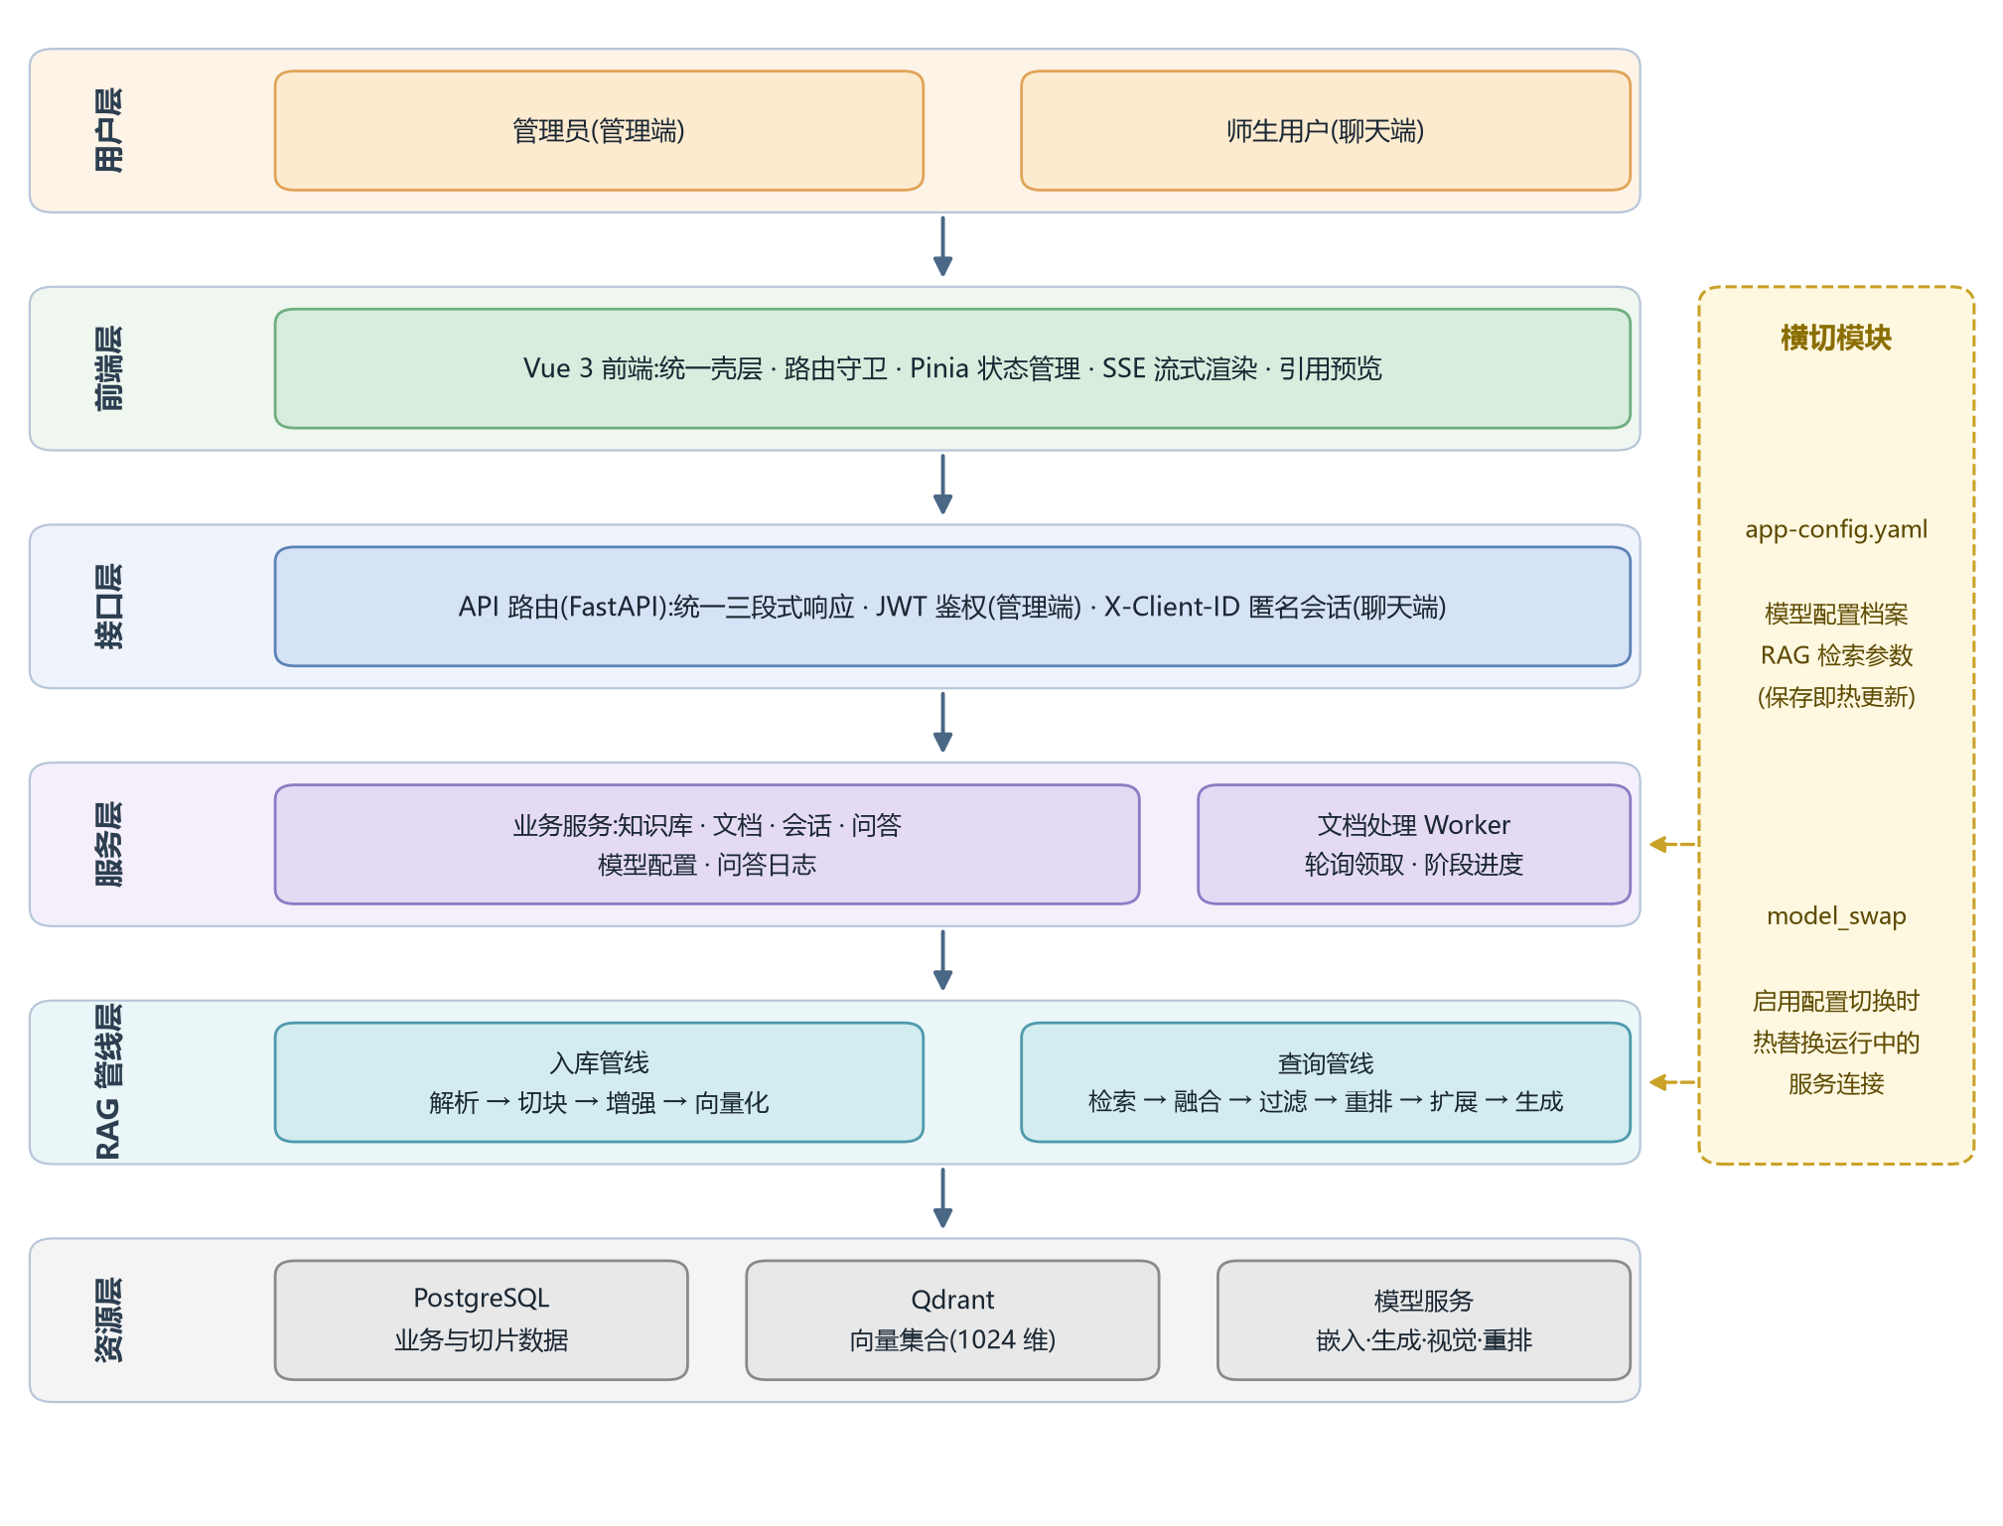
图4-1 系统总体架构图
接口层由 app/api/routes 下的路由模块组成，负责解析参数、校验凭证并统一包装响应：管理端路径前缀校验 Bearer 令牌，聊天端路径校验 X-Client-ID 头，所有业务接口一律返回包含成功标志、数据负载与提示信息的三段式结构，前端只需按一种格式处理错误。服务层承载业务规则，知识库与文档的增删改、会话归属与消息落盘、问答记录写入、后台任务领取都在这一层完成，数据访问经异步 SQLAlchemy 会话执行。
RAG管线层与使用者身份无关，对上只暴露查询与入库两个入口：查询入口接受问题与知识库标识，返回带引用的答案或事件迭代器；入库入口接受解析后的文档块，产出切片与向量。解析分派、切块、嵌入、检索、融合、重排与提示词拼装全部收敛在该层内部。外部资源层包含 PostgreSQL、Qdrant 与遵循开放兼容协议的模型服务，模型按嵌入、生成、视觉、重排四类角色接入。
分层的直接收益是变更隔离：第3章可维护性需求要求替换模型服务或调整检索环节不牵动其他层，四层结构把这一要求落在边界上，模型切换只改服务连接的装配，检索参数只改运行期配置对象，接口层的校验与鉴权保持不变。
横切模块有两个。app/core/app_config.py 统一读写项目根的 app-config.yaml，其中保存多套模型配置档案与一个启用指针，以及相似度阈值、候选数量、融合权重等检索参数；设置页的增删改与启用切换均落盘该文件，切换启用档案时由 app/services/model_swap.py 热替换运行中的服务连接，保存检索参数则即时写入运行期配置对象，均不需重启进程，回应了3.2.1中保存即生效的需求。
前后端分离体现在两个工程与两套凭证上：前端为 Vue 3 单页应用，开发期由构建工具代理接口请求，生产环境由 nginx 统一反向代理；管理端凭证为 JWT，聊天端凭证为 X-Client-ID，按路径前缀分流。部署形态分两档：日常开发只编排 PostgreSQL 与 Qdrant 两个容器，前后端在本机进程运行；完整形态构建后端、前端与 nginx 三个容器，对外仅暴露 80 端口。

4.2 功能模块设计
管理端围绕知识的组织与入库划分为五个模块。认证模块位于 /api/auth，提供登录、首次改密、身份读取、退出与主动改密，系统只维护一名管理员，口令强散列保存，强制改密标志未清除时其余管理接口一律拒绝，对应3.2.1的身份认证需求。知识库模块位于 /api/knowledge-bases，承担增删改查，创建时须选定切块模板，删除采用硬删除并级联清理其下文档、切片与向量点。文档模块位于 /api/documents，提供列表、上传、详情、删除、状态查询与重新处理，上传只做格式与大小校验即受理并置为待处理，解析入库交由后台线程执行；原文件的下载与内联预览由 /api/files 提供，该路径对聊天端同样开放，以便引用弹层直接显示原文。
模型配置模块位于 /api/admin，包含配置档案的增删改与启用切换、连通性测试以及检索参数读写，测试会发起一次真实调用并回传结果或错误，使管理员在切换前确认地址与密钥有效。日志模块同在 /api/admin，按时间倒序列出问答记录及其命中切片、耗时分项与当时的检索参数，供对照检索效果调整阈值与候选数量。
聊天端围绕知识的消费划分为三个模块。会话模块由 /api/chat/session 下发匿名标识，/api/conversations 在其下提供列表、创建、详情、改名与删除，删除为软删除，记录保留但列表不再显示，满足3.2.2中匿名归属、误删可防的要求。问答模块即 POST /api/chat，受理前依次校验消息长度、知识库可用与管线就绪，不满足时以可读错误码返回；受理后以服务器推送事件输出开始、增量文本、检索来源、完成与错误五类事件，来源事件先于回答完成到达。引用预览模块复用文件接口，把引用标记对应的原始文件在弹层中内联显示，用户在生成过程中即可开始核对。
模块之间是单向依赖：文档模块产出的切片是问答模块的检索语料，模型配置模块决定问答与入库所用的服务连接，日志模块消费问答记录，认证模块为管理端提供统一凭证校验，同一套RAG管线因此同时服务两端。系统组件及其交互关系见图4-2。
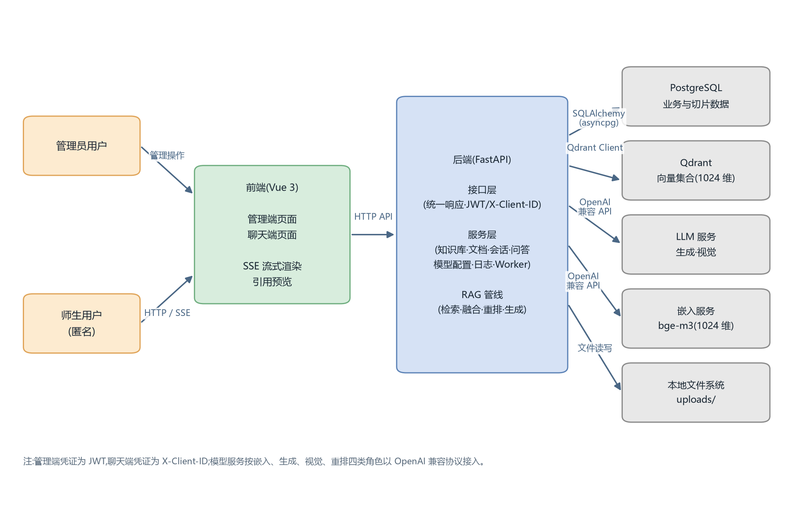
图4-2 系统组件与交互关系

4.3 数据库设计
数据库设计遵循三条约定：请求与响应的数据模型同 ORM 模型分离，表结构变更的影响被限制在服务层；时间字段使用带时区的日期时间并以当前 UTC 时刻为默认值；删除语义按对象区分，会话为软删除，文档与知识库为硬删除并级联清理关联数据，与3.2.2和3.3的安全性需求一致。主要数据表及其职责如表4-1所示。
表4-1 主要数据表及职责
表名 | 职责 | 核心字段 | 主要关联
admin | 唯一管理员的身份凭证 | username、password_hash、must_change_password、last_login_at | 独立成表，固定一行
knowledge_bases | 知识库及其切块方式 | name、is_enabled、chunk_template | 被 documents、conversations 引用
documents | 上传文件与处理状态 | knowledge_base_id、storage_path、file_hash、status、progress、attempt_count | 属于 knowledge_bases，统领 document_chunks
document_chunks | 知识切片原文与位置 | document_id、chunk_index、content、page_number、metadata | 属于 documents，主键即向量点标识
conversations | 匿名会话 | id、client_id、knowledge_base_id、title、is_deleted | 按 client_id 归属，下挂 qa_records
qa_records | 单次问答全量记录 | conversation_id、question、answer、similarity_threshold、latency_ms | 属于 conversations，下挂 qa_sources
qa_sources | 该次问答命中的切片 | qa_record_id、chunk_id、similarity_score、source_order | 级联删除于 qa_records

围绕表4-1补充两点关系。documents 以 knowledge_base_id 外键挂在知识库之下，document_chunks 再以 document_id 外挂在文档之下，形成知识库、文档、切片的三级归属，删除时沿这条链级联清理，切片与向量点不会残留。conversations 按 client_id 建索引，qa_records 以会话标识加轮次序号记录每次问答，qa_sources 经外键挂在记录之上并标注命中次序与相似度，随父记录级联删除；问答记录以切片标识留存命中关系而不指向切片内容，即使切片因重新处理被重建，历史日志仍能还原当时命中情况。
向量侧只设一个集合 campus_rag_chunks_v1，维度 1024，距离度量为 COSINE，与嵌入模型输出口径一致。约定切片表主键即向量点标识，一行对应一个向量点，向量点负载写入切片、文档、知识库标识与页码，使检索命中后无需回表即可完成知识库过滤。重新处理时切片整体重建，新标识写入新向量点，旧标识的点与行在新数据就绪后一并清除，任意时刻两侧一一对应。

4.4 RAG 检索流程设计
检索流程把一次提问处理为带引用的回答，链路为：问题向量化、双路检索、加权融合、融合后阈值过滤、可选重排、截断、邻块扩展、上下文拼装与生成，各环节参数的默认取值如表4-2所示。
表4-2 检索与切块参数默认取值
参数 | 默认值 | 作用环节
candidate_top_k | 8 | 双路检索各自的召回数
vector_weight | 0.7 | 融合时向量路权重，余量归关键词路
similarity_threshold | 0.60 | 融合之后的过滤阈值
final_top_k | 5 | 截断后进入扩展的候选数
chunk_size / chunk_overlap | 600 / 80 | 通用模板的切块目标长度与重叠
auto_keywords / auto_questions | 5 / 2 | 入库增强的关键词与候选问题数，置 0 关闭

第一步把问题交给嵌入模型转成 1024 维向量，与集合维度对齐。第二步执行双路检索：向量路在 Qdrant 中按余弦距离取最近的 candidate_top_k 个候选且不设阈值；关键词路由 jieba 分词并附加中文二元切分组合出查询词，再到数据库对切片正文做模糊匹配，同样取 candidate_top_k 个候选。两路并行的理由2.3已述；向量路不设阈值，是因为阈值统一在融合之后执行，提前过滤会使两路口径不一致。
第三步按向量权重 0.7 对两路得分加权融合，仅被单路命中的结果保留原始得分参与排序；校园提问多为语义性表述，向量路主导次序，关键词路作为字面命中的补充。第四步在融合结果上统一做相似度过滤，低于 0.60 的候选剔除；过滤放在融合之后而非检索之内，使关键词路独有的高分命中不因缺少向量得分而提前丢弃。第五步是可选重排：配置了重排服务时，把问题与候选切片交交叉编码模型重新打分，失败则回退融合序，不阻断问答；重排更准但开销大，故只作用于过滤后的小规模候选，回退机制保证了3.3所要求的响应稳定性。第六步按 final_top_k 截断为 5 条。第七步做邻块扩展，对每条命中切片取同一文档的前后各一块补入，补回因切块造成的跨片断文。
第八步把扩展后的材料按「来源 N」编号拼入提示词，上下文总量限制在 4000 token 以内，再以较低温度调用生成模型，由其依据证据作答并标注引用编号；过滤后没有任何候选时直接返回拒答文案，不调用模型，从流程上杜绝脱离材料的编造。生成结束后，该次问答的参数快照、耗时分项与命中切片写入问答记录与来源表，供日志模块研判。

4.5 文档入库流程设计
入库流程把一次上传处理为可检索的切片与向量，链路为：上传受理、后台领取、解析分派、按模板切块、可选增强、落库、向量化与写入向量集合。管理员选定知识库上传文件后，接口校验格式与大小（单文件不超过 50MB)，通过即保存原文件、写入文档记录并置为待处理后立即返回，耗时的解析不在请求内执行。
处理由常驻的后台工作线程以轮询方式领取：每次以数据库行级锁跳过已被占用的记录，领取时把状态改为处理中并记录占用时间与执行标识，失败重试次数累计，达到 MAX_ATTEMPTS 为 3 次仍失败则置为失败并保留错误信息。采用数据库轮询而非额外中间件，是因为单机部署下待处理文档量小，轮询已足够及时，且任务状态与业务数据同库同事务，省去一套组件的部署与维护。
处理按阶段推进，进度分别在开始处理、解析完成、切块完成、切片落库、向量化完成与全部完成时写回 10、30、40、60、80、100，每阶段即刻提交而非只在结束时写一次，前端因此看到连续变化的进度条，对应3.3中进度逐段提交的要求。解析阶段按文件扩展名分派解析器，PDF 额外检测章节标题，图片走视觉模型做文字识别；解析产出带页码与块类型的内容块，供后续切块与引用定位使用。
切块阶段读取所属知识库的切块模板并分派四种策略。通用模板按句级流式切分，目标长度 600、相邻块重叠 80，允许跨内容块切分，适用于多数说明性文档；章节模板利用解析识别出的标题按章独立切块且不设重叠，适用于结构清晰的制度文件；问答模板把内容整理为问答对，适用于培训题库类材料；整篇模板把全文作为单一切片，估算长度超过嵌入模型安全上限时自动回退通用模板，对应3.2.1的自动回退要求。
增强阶段在启用自动关键词或候选问题时逐片调用生成模型，提取结果写入切片的元数据列，失败则降级为纯正文入库。随后切片以原文写入 PostgreSQL，正文保持纯净，增强内容只存于元数据。向量化阶段经统一的拼装函数把正文与关键词、候选问题合并为嵌入输入，再按批发送给嵌入模型并按配置重试；写入向量集合时以切片主键为点标识，负载写入归属信息。新数据全部就绪后执行换代：删除该文档上一代的切片行与向量点，该删除与新切片写入同事务提交，重建期间旧内容仍可检索。
重新处理在上述链路上等价于一次完整的切片重建：清理旧切片与旧向量点，按当前模板与参数重新切块入库，切片标识随重建更新，两侧同步换代，库中只保留重建后的内容，对应3.2.1中保持两侧对应的验收条件。

4.6 本章小结
本章完成了从需求到设计的转化：总体架构以四层结构与两个横切模块实现变更隔离与配置热更新，功能模块按管理端五模块、聊天端三模块划分并明确接口关系，数据库以七张主要表与切片标识即向量点标识的约定打通业务库与向量库，检索流程以双路召回、融合后过滤、可选重排与邻块扩展逐层筛选证据，入库流程以轮询领取、阶段进度、模板切块与换代写入保证切片与向量始终对应。上述设计逐项回应了第3章的需求，具体实现将在第5章展开。

第5章 系统实现
第4章的架构、模块、数据、检索与入库设计在本章落到代码：先交代开发与运行环境，再按管理端功能、文档处理与入库、RAG问答链路、前端界面四条线展开关键实现，末尾归纳四个真实问题及其解决办法。所引代码片段均取自系统源文件并标注路径。

5.1 开发与运行环境
系统开发与运行在 Windows 11 上进行，依赖服务 PostgreSQL 与 Qdrant 以 Docker Desktop 容器方式部署，后端使用 Python 3.11 并以 uv 管理依赖，前端使用 Node.js v24 与 npm。各组件的选型、职责与端口如表5-1所示。
表5-1 开发与运行环境
类别 | 选型 | 端口 | 说明
后端服务 | FastAPI + SQLAlchemy（异步）+ Pydantic v2,Python 3.11,uv 管理依赖 | 8001 | 8000 端口被 Windows 系统进程占用，开发端口改为 8001
前端服务 | Vue 3 + TypeScript + Vite + Tailwind CSS v4 + Pinia | 5173 | 开发期由 Vite 把 /api 代理到 8001
业务数据库 | PostgreSQL 容器，asyncpg 驱动 | 5432 | 业务数据与切片原文
向量数据库 | Qdrant 容器 | 6333 | 集合 campus_rag_chunks_v1,1024 维，COSINE 度量
嵌入服务 | llama.cpp 本地推理 bge-m3(Q8_0 量化） | 8080 | 输出 1024 维，与集合维度一致
生成与视觉与重排服务 | OpenAI 兼容协议的模型服务 | 按所选服务而定 | 按嵌入、生成、视觉、重排四类角色分别配置
生产形态 | nginx 反向代理容器 | 80 | 同时托管前端静态资源与后端接口

开发形态只启动 PostgreSQL 与 Qdrant 两个容器，前后端以本机进程运行；完整形态构建后端、前端与 nginx 三个容器，对外仅开放 80 端口。嵌入服务需以 scripts/start-embedding-server.ps1 单独启动，聊天与入库都依赖它，未就绪时相关调用全部失败；其批处理上限须不小于最长切片 token 数，否则报输入超限，详见 5.6 的问题三。

5.2 管理端功能实现

5.2.1 登录与强制改密
管理端只有唯一管理员，身份固定为 admin 表主键为 1 的一行，登录按记录存在、口令正确、账户启用的次序校验：
@router.post("/login")
async def login(req: LoginRequest, db: AsyncSession = Depends(get_db)):
admin = await db.get(Admin, 1)
if admin is None:
return error_response("Admin not initialized", status_code=400, code="ADMIN_NOT_INITIALIZED")

if not verify_password(req.password, admin.password_hash):
return error_response("用户名或密码错误", status_code=401, code="INVALID_CREDENTIALS")
这段代码位于 app/api/routes/auth.py，三类失败分别映射为 ADMIN_NOT_INITIALIZED、INVALID_CREDENTIALS 与 ADMIN_DISABLED。校验通过后记录登录时间并签发 JWT，响应中的 must_change_password 决定跳向初始化页还是管理面板；首次改密走 /api/auth/initialize，成功后清零标志并重签令牌，该标志存于服务端，前端无法绕过。

5.2.2 知识库与切块模板
知识库承载切块模板的选择，创建接口在写库前把模板取值限制在四种合法值之内。
@router.post("")
async def create_knowledge_base(
req: KnowledgeBaseCreate,
admin: Admin = Depends(get_current_admin),
db: AsyncSession = Depends(get_db),
):
template = req.chunk_template if req.chunk_template in ("general", "section", "qa", "one") else "general"
kb = KnowledgeBase(name=req.name, description=req.description, icon=req.icon, chunk_template=template)
这段代码位于 app/api/routes/knowledge.py，服务端白名单使前端写不进未支持的模板，更新接口对同一字段返回 INVALID_CHUNK_TEMPLATE。删除接口体现 4.3 的级联语义：先删其下文档、切片行与向量点，再把会话的知识库外键置空以保留聊天历史，然后删除本体。

5.2.3 文档上传与进度展示
上传链路只做格式与大小两项校验，通过即受理，耗时的解析入库交给后台工作线程。
if not validate_file_extension(file.filename):
raise ValueError("不支持的文件类型,允许: PDF/DOCX/TXT/MD/CSV/XLSX/PPTX/HTML/图片")

content = await file.read()
if len(content) > MAX_FILE_SIZE:
raise ValueError(f"File too large. Max size: {MAX_FILE_SIZE // (1024*1024)}MB")
这段代码位于 app/services/document_service.py，单文件上限 50MB，超出或格式不支持都在写盘之前拒绝。校验通过后原文件写盘并计算散列，文档记录以 pending 状态与 0 进度建立，接口随即返回 201，解析不阻塞请求。解析期间前端按 2 秒间隔轮询列表，存在待处理或处理中文档才安排下一轮：
function schedulePoll() {
if (timer) window.clearTimeout(timer)
timer = null
const hasActive = items.value.some((d) => d.status === 'pending' || d.status === 'processing')
if (hasActive) timer = window.setTimeout(async () => { await load(); schedulePoll() }, 2000)
}
这段代码位于 frontend/src/views/admin/Documents.vue，轮询自适应启停，组件卸载时清除定时器。进度值来自文档表的 progress 字段，由工作线程分阶段写入（见 5.3.2)，进度条直接绑定该字段；重新处理接口把文档置回待处理并清零进度，沿同链路重建切片。

5.2.4 模型配置切换与连通测试
模型配置存于项目根 app-config.yaml，嵌入、生成、视觉、重排四类各自维护多套配置档案与一个启用指针，列表接口只回传布尔值，密钥明文不出服务端。修改当前启用的配置时，接口在落盘之后随即热替换运行中的服务实例：
fields = {k: v for k, v in req.model_dump(exclude_unset=True).items() if v not in (None, "")}
store.update_profile(model_type, name, fields)
if store.list_profiles(model_type)["active"] == name:
apply_model_change(request.app, model_type, store)
return success_response(data=_view(store, model_type), message="已保存")
这段代码位于 app/api/routes/model_profiles.py，只有改动命中启用档案时才执行热替换，未启用的档案仅更新文件；热替换把新 Provider 挂到运行中的管线与工作线程上，保存即生效，机制见 5.6 的问题二。连通性测试是真实调用而非格式检查，分别请求 embeddings、chat/completions 与 rerank，失败返回截断错误文本。测试前对地址做 /v1 归一化：
base_url = profile["base_url"].rstrip("/")
if not base_url.endswith("/v1"):
base_url = f"{base_url}/v1"
# ...
resp = await client.post(f"{base_url}/embeddings",
headers={"Authorization": f"Bearer {api_key}", "Content-Type": "application/json"},
json={"input": "test", "model": model_name})
resp.raise_for_status()
这段代码位于 app/api/routes/admin.py，归一化与三类 Provider 的调用惯例一致，管理员不必关心 base_url 是否带版本段。结果连同耗时回传，启用前即可确认地址与密钥有效，避免把不可用配置切进管线。

5.3 文档处理与入库实现

5.3.1 工作线程轮询与领取
后端启动时在应用生命周期钩子中创建 DocumentWorker 并以异步任务拉起常驻循环，每 5 秒轮询一次待处理文档，领取语句用行级锁跳过已被占用的记录：
stmt = (
select(Document)
.where(Document.status == "pending")
.order_by(Document.created_at)
.limit(1)
.with_for_update(skip_locked=True)
)
result = await db.execute(stmt)
doc = result.scalar_one_or_none()
这段代码位于 app/services/worker_service.py,SKIP LOCKED 使并发领取时占住的行被直接跳过而不等待锁。取到记录后状态改为 processing，写入锁定时间与执行标识，尝试次数自增并立即提交。异常由外层捕获：尝试次数未达三次上限时回退 pending 等待下一轮，达到上限则置 failed 并保留截断后的错误信息，坏文件不会让线程无限重试。

5.3.2 阶段进度提交
处理链路按领取、解析、切块、落库、向量化的次序推进，进度依次写入 10、30、40、60、80、100，每个阶段单独提交：
async def _update_status(
self, db: AsyncSession, doc: Document, status: str, progress: int
):
# 委托 DocumentService(即刻提交):阶段进度 10/30/40/60/80 对轮询端实时可见,
# 否则整段处理在一个事务里,前端只见到 0 直接跳 100
await DocumentService(db).update_status(doc.id, status, progress)
这段代码位于 app/services/worker_service.py，每阶段即刻提交是进度条连续变化的前提：整段处理包在一个事务里时，轮询端只能看到 0 直接跳 100。切片计数与 60% 阶段一起写回。

5.3.3 解析分派
解析按文件扩展名分派到对应解析器，图片类型额外要求视觉模型配置：
def get_parser(file_type: str, vision_config: dict | None = None) -> BaseParser:
"""按文件类型(无点扩展名)分派解析器;图片需 Vision 模型配置。"""
ft = (file_type or "").lower().lstrip(".")
if ft in ("txt", "md"):
return TxtParser()
# ... pdf、docx、xlsx、pptx、csv、html 分支略
if ft in ("png", "jpg", "jpeg"):
if not vision_config or not vision_config.get("base_url") or not vision_config.get("model"):
raise ValueError("图片解析需要先在「模型」页配置并启用 Vision 模型")
这段代码位于 app/rag/parser/dispatch.py,PDF 解析额外检测章节标题以支撑章节模板，图片走视觉模型做文字识别；未配置视觉模型时抛出可读错误，文档标记为失败并显示原因，而不是产出空白切片污染检索。

5.3.4 切块模板分派
工作线程先取所属知识库的模板字段，缺省回落通用模板，再把模板名连同切块参数交给切块函数：
kb = await db.get(KnowledgeBase, doc.knowledge_base_id)
template = (kb.chunk_template if kb else None) or "general"
chunk_data_list = chunk_blocks(
blocks,
document_id=doc.id,
knowledge_base_id=doc.knowledge_base_id,
target_size=self.config.chunk_size,
overlap=self.config.chunk_overlap,
template=template,
)
这段代码位于 app/services/worker_service.py，模板随知识库走而非随文档走；目标长度与重叠取自运行期配置，设置页调整后下一份文档即按新参数切块。切块函数按模板名分支：
if template == "qa":
return _chunk_qa(blocks, document_id=document_id, knowledge_base_id=knowledge_base_id)
if template == "one":
return _chunk_one(
blocks, document_id=document_id, knowledge_base_id=knowledge_base_id,
target_size=target_size, overlap=overlap, min_size=min_size,
)
# ... section(章节独立)与 general(句级流式)两分支略
这段代码位于 app/rag/chunker/text_chunker.py，问答模板依赖正文中的问答标记，章节模板把重叠设为零且禁止跨块，通用模板允许跨块以保持长句完整。模板差异封装在切块模块内，后续落库与向量化对四种策略一视同仁。

5.3.5 增强、向量化与换代写入
启用自动关键词或候选问题时，切片先经生成模型提取增强元数据，失败降级为空字典，不阻塞入库；正文原样入表，增强项只在向量化时拼接。向量以切片主键为点标识批量写入，新数据就绪后才删除上一代：
await self.retriever.client.upsert(
collection_name=self.retriever.collection,
points=points,
)

# 换代点:新向量已就绪,删除上一代向量与行(行删除与新切片同事务原子提交,
# 重建全程旧内容可检索,消除「重新处理期间知识库空窗」)
await service.delete_chunks_by_ids(old_chunk_ids, retriever=self.retriever)
这段代码位于 app/services/worker_service.py，向量点负载写入切片、文档、知识库标识与页码，命中后无需回表即可过滤知识库。换代删除与新切片写入同事务提交：重建期间旧内容仍可检索，就绪后一次性替换，任意时刻两侧一一对应，不留空窗。

5.4 RAG 问答链路实现

5.4.1 接口受理与 SSE 事件
聊天接口先校验 X-Client-ID 头、消息长度与知识库可用性，会话缺省时以首条消息的前 50 字自动创建。开启流式后以服务器推送事件输出五类事件：
async def event_stream():
yield f"event: start\ndata: {json.dumps({'message_id': message_id, 'conversation_id': conversation_id})}\n\n"
# ...
async for token in stream_iter:
full_answer.append(token)
yield f"event: token\ndata: {json.dumps({'content': token})}\n\n"
# ...
yield f"event: sources\ndata: {json.dumps({'sources': sources})}\n\n"
# ... 问答记录落库后发送 done,异常分支发送 error
这段代码位于 app/api/routes/chat.py,start 携带消息与会话标识，token 携带增量文本，sources 携带按命中次序编号的引用，done 在问答记录落库后携带记录标识，error 兜底生成异常。响应头禁止代理缓冲，增量即时到达；来源先于 done 到达，用户在生成结束前即可核对引用。

5.4.2 双路检索、融合与阈值过滤
检索先双路召回再融合，阈值统一在融合之后执行：
dense = await self.retriever.search(
q_vector,
knowledge_base_id=knowledge_base_id,
limit=self.config.candidate_top_k,
score_threshold=None, # 阈值统一在融合后过滤,保留关键词独有命中
)
kw_hits = await keyword_search(db, question, knowledge_base_id, limit=self.config.candidate_top_k)
results = fuse_results(dense, kw_hits, vector_weight=self.config.vector_weight)
results = [r for r in results if r.score >= self.config.similarity_threshold]
这段代码位于 app/rag/pipeline.py，向量路在 Qdrant 按余弦距离取候选且显式不设阈值，关键词路经 jieba 分词并附加中文二元切分后对正文模糊匹配，两路各取 candidate_top_k。阈值统一放在融合之后，关键词独有的高分命中不因缺少向量得分而提前丢弃。融合按向量权重做归一化加权：
w = min(max(vector_weight, 0.0), 1.0)
num = 0.0
den = 0.0
if vec is not None:
num += w * vec
den += w
if kw is not None:
num += (1.0 - w) * kw
den += 1.0 - w
return num / den if den > 0 else 0.0
这段代码位于 app/rag/retriever/keyword.py，分母只累加实际命中的路，纯向量命中的融合分等于原余弦分，阈值语义与单路时代一致；纯关键词命中按剩余权重归一后参与排序。融合结果降序进入阈值过滤，其后是可选重排与按 final_top_k 的截断。

5.4.3 邻块扩展与引用生成
命中切片的续文常落在相邻切片里，截断之后对每条命中补齐同文档前后各一块：
for r in results:
gaps = wanted.setdefault(r.document_id, {})
for i in range(r.chunk_index - radius, r.chunk_index + radius + 1):
if i < 0 or (r.document_id, i) in hit_keys:
continue
gaps[i] = max(gaps.get(i, 0.0), r.score)
这段代码位于 app/rag/retriever/expand.py，扩展块继承锚点的相似度分，被多个命中拉入时取最高值，已命中的块不重复计入，扩展结果按文档与切片序号重排。生成结束后回查文档与页码，构建带编号的引用：
rag_answer.answer = "".join(full_answer)
rag_answer.citations = await build_citations(db, results)
rag_answer.llm_latency_ms = int((time.monotonic() - llm_start) * 1000)
这段代码位于 app/rag/pipeline.py 的流式分支，引用在增量吐字完成之后才回查，生成与引用解耦，来源卡在 done 之前补齐即可。

5.4.4 无证据拒答
过滤与扩展之后没有任何候选时直接返回拒答文案，不调用生成模型：
if not results:
refusal = "知识库中暂未找到足够的相关资料，暂时无法根据现有校园知识库给出可靠答案。"
elapsed = int((time.monotonic() - start) * 1000)
rag_answer = RagAnswer(
answer=refusal,
retrievals=[],
citations=[],
# ... 其余字段为耗时与检索参数快照
)
这段代码位于 app/rag/pipeline.py，拒答在管线内完成，耗时与参数快照照常写入问答记录。无证据时不发起生成调用，从流程上杜绝脱离材料的编造。

5.5 前端界面实现

5.5.1 统一壳层与路由守卫
所有页面共享同一壳层，顶栏与会话侧栏由壳层统一提供，管理页在内容区顶部另有二级标签导航，路由层把管理页统一包进二级导航组件：
function adminRoute(path: string, name: string, component: () => Promise<unknown>) {
return {
path,
component: () => import('@/components/shell/DashboardShell.vue'),
children: [{ path: '', name, component }],
meta: { admin: true },
}
}
这段代码位于 frontend/src/router/index.ts，管理页路由经同一工厂函数注册，壳层与鉴权元信息不重复书写。守卫判定抽成纯函数：
if (!auth.token) return `/Login?redirect=${encodeURIComponent(to.fullPath)}`
if (auth.mustChangePassword) return '/Initialize'
return true
}
这段代码位于 frontend/src/utils/guard.ts，无令牌时把当前路径作为回跳参数送去登录页，强制改密中一律送去初始化页，回跳参数只接受站内路径以防开放重定向。纯函数可被单元测试覆盖，管理端文档列表与入库进度界面效果见图5-1。
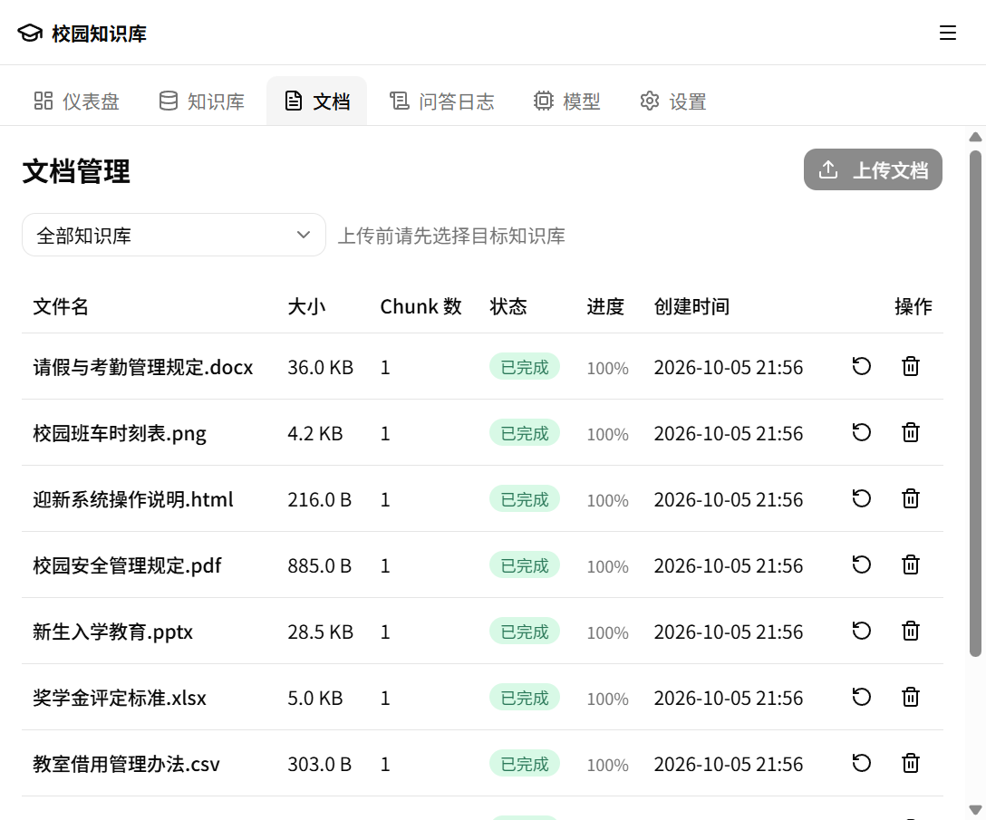
图5-1 管理端文档列表界面

5.5.2 流式渲染
发送问题时先插入用户消息与一个流式中的助手消息对象，后续事件只修改该对象：
onToken: (d) => { assistant.content += d.content },
onSources: (d) => { assistant.sources = d.sources },
onDone: () => {
assistant.streaming = false
loadConversations().catch(() => {})
},
这段代码位于 frontend/src/stores/chat.ts，助手消息以响应式对象包装，增量文本经代理属性写入才能触发视图更新。来源事件填充引用数组，完成事件清除流式标记并刷新会话列表，错误事件归一为可读文案。流式回答与来源卡效果见图5-2。
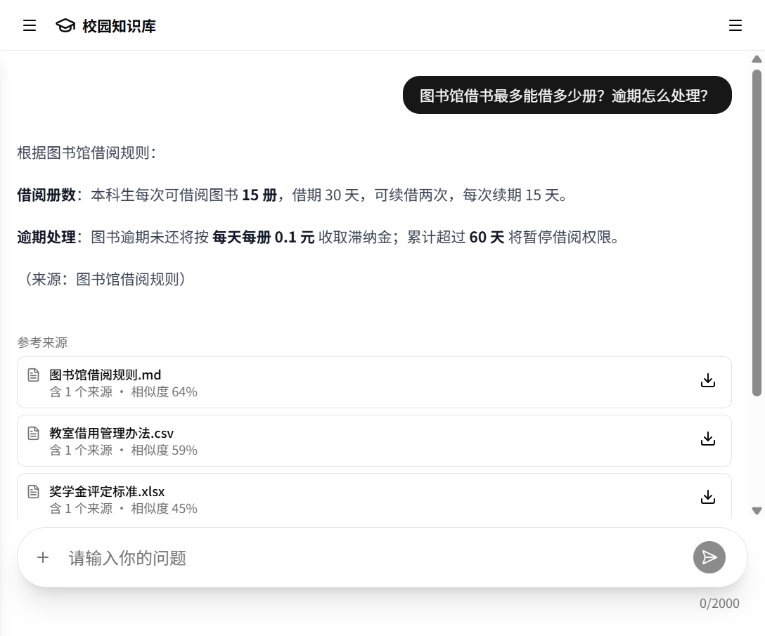
图5-2 流式回答与来源卡界面

5.5.3 引用点击预览
来源卡按文件聚合同一文件的多个命中，点击卡片打开预览弹层：
const props = defineProps<{ documentId: number; filename: string; sources: Source[] }>()
const previewOpen = ref(false)
const downloading = ref(false)
这段代码位于 frontend/src/components/chat/CitationCard.vue，卡片按文件聚合命中，点击或回车把打开标志置真即挂载预览组件。预览按文档标识拼出内联地址读取原文件：图片与纯文本直接内联，PDF 由前端渲染库逐页绘制，规避部分环境内置插件黑屏的问题。引用预览弹层效果见图5-3。
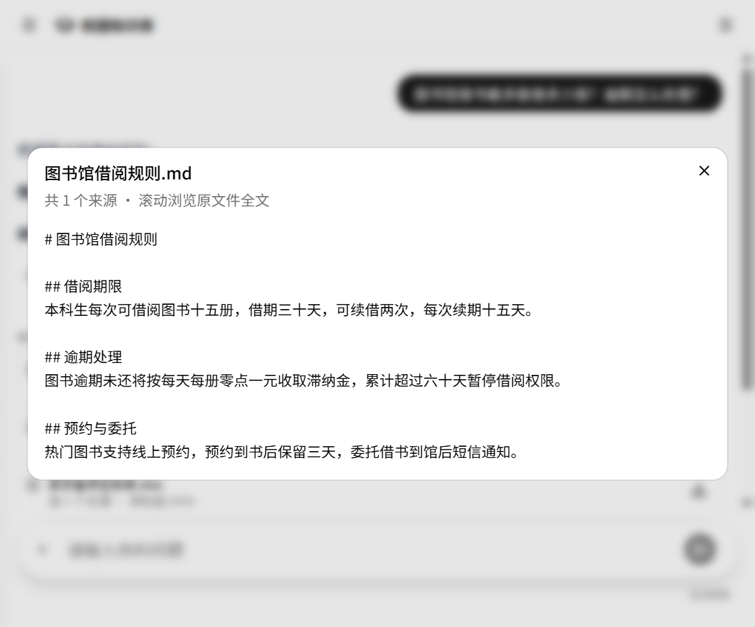
图5-3 引用预览弹层界面

5.6 关键问题与解决
问题一的现象是文档进度条长时间停在 0，任务完成瞬间才跳到 100，管理员无从判断处理是否卡死。原因是解析、切块与向量化全过程包在同一个数据库事务里，进度字段要等事务提交才对外可见，轮询端读到的始终是旧值。解决办法是把进度写回拆成阶段提交（见 5.3.2 的代码），轮询间隔 2 秒短于相邻阶段耗时即可看到连续变化。
问题二的现象是设置页改完模型配置后问答仍走旧服务，必须重启后端进程。原因是 Provider 实例在启动时构造一次并挂在管线与工作线程上，配置文件的修改不会传导到已构造对象，重试次数与超时被快照进实例属性。解决办法是热替换：启用配置切换时按新档案重建 Provider 并就地赋值：
if pipeline is not None:
pipeline.embedding = embedding
if worker is not None:
worker.embedding = embedding
这段代码位于 app/services/model_swap.py，管线与工作线程同时替换，避免一侧新一侧旧的错配；属性赋值在单线程异步模型内安全，下一轮即用新实例。检索参数保存时先落盘再对运行期配置逐字段赋值：
live: RAGConfig | None = getattr(request.app.state, "rag_config", None)
if live is not None:
for key, value in updates.items():
setattr(live, key, value)
这段代码位于 app/api/routes/admin.py，先落盘后热更新，落盘失败不会造成运行中配置与文件分歧，保存即生效，无需重启进程。
问题三的现象是整篇模板处理大文件时报向量化输入超限，整份文档入库失败。原因是整篇模板把全文收为一个切片，超过嵌入服务单次可接受的 token 上限后请求被拒绝。解决办法分两层，切块侧在估计长度超过安全上限时自动回落句级流式切分：
if _estimate_tokens(full) > _ONE_MAX_TOKENS:
return _chunk_general(
blocks, document_id=document_id, knowledge_base_id=knowledge_base_id,
target_size=target_size, overlap=overlap, min_size=min_size, cross_block=True,
)
这段代码位于 app/rag/chunker/text_chunker.py，回落只在超限时触发，小文档保持整篇，大文档退化为带重叠的常规切块。服务侧同时把启动脚本的批处理上限调到不小于最长切片的 token 数，两侧共同保证向量化不被截断。
问题四的现象是用 8000 端口启动后端时报端口已被占用，服务无法监听。原因是 Windows 11 上有系统进程长期占用 8000 端口。解决办法是开发端口统一改为 8001，前端代理与文档均以 8001 为准；容器化形态不受影响，内部端口与 nginx 反向代理保持原约定，代码中没有硬编码端口。

5.7 本章小结
本章把第4章的设计逐项落成代码：管理端以唯一管理员鉴权、模板白名单、快速受理与配置热替换落实业务规则，入库链路以行级锁领取、阶段进度、模板分派与换代写入保证切片与向量对应，问答链路以五类事件、双路融合、邻块扩展与无证据拒答作答，前端以统一壳层、纯函数守卫与增量渲染承接交互。四个问题都以最小改动收敛到对应层次，未引入新组件。

第6章 系统测试
本章在第3章需求与第5章实现的基础上测试系统：先交代测试环境与方法，依据3.2节需求和3.4节用例设计并分析功能测试用例，再以端到端演示串联核心链路，末尾给出17条用例的实测结果、量化指标与分析。

6.1 测试环境
系统测试在与开发一致的环境中进行，各组件的选型、职责与端口已在表5-1列出，此处不再重复。测试机为 Windows 11,PostgreSQL 与 Qdrant 以 Docker Desktop 容器方式运行，后端 FastAPI 服务经 uvicorn 启动在 8001 端口，前端开发服务器在 5173 端口运行并把接口请求代理到后端，嵌入服务由 llama.cpp 在 8080 端口提供 bge-m3 向量输出，生成、视觉与重排服务按开放兼容协议接入所选配置。被测对象覆盖后端的认证、知识库、文档、管理与会话接口，RAG 管线的解析、切块、检索、重排与生成环节，以及管理端与聊天端的全部前端页面。
测试方法分两条线。一条线是独立测试脚本：tests 目录下现有 20 个测试文件，各自带入口、可单独运行并在结尾输出 PASS/FAIL 汇总；脚本对模型服务的 HTTP 调用一律经 httpx.MockTransport 模拟，不发出真实请求，涉及数据库的脚本经异步会话连接本地 PostgreSQL 与 Qdrant，运行前需先启动依赖容器。这批脚本覆盖切块、检索、重排、邻块扩展、流式输出、工作线程重处理、模型热替换与配置文件读写，构成服务层与管线层的白盒验证。另一条线是功能演示：以浏览器按第3章需求逐条操作界面并核对预期表现，用例采用黑盒设计，只约定输入与预期结果；功能演示的量化数据统一在6.4节以本机环境的实测值给出。

6.2 功能测试
测试用例依据3.2节功能性需求与3.4节两个核心用例制定：管理端需求细分为身份认证、知识库管理、文档管理、模型配置、运行状态与日志五组，聊天端需求细分为会话建立、提问回答、引用核对与会话管理四组，每条需求至少对应一条用例。预期结果取自需求条文与第5章的实现约定，实际结果一栏记录逐条实测的返回信息与界面表现。
表6-1 系统功能测试用例
用例编号 | 测试项 | 输入/操作 | 预期结果 | 实际结果
TC-01 | 管理员首次登录与强制改密 | 用初始口令登录 admin 账户 | 登录响应携带必须改密标志，前端跳转初始化页；改密前访问其余管理接口被拒绝；提交新口令后标志清零并签发新令牌，可正常进入管理面板 | 已实测：admin 初始口令登录后自动跳转 /Initialize 初始化页；改密前访问其余管理接口被拒绝；提交新口令后标志清零并签发新令牌，正常进入管理面板（全流程实测通过）
TC-02 | 错误口令与未初始化账户登录 | 分别输入错误口令、在未建管理员时登录 | 返回 401 或 400 及可读错误信息，不签发令牌，前端停留在登录页 | 已实测：错误口令返回 401 与「用户名或密码错误」提示，前端停留在登录页，未签发令牌；未建管理员时登录返回 400 ADMIN_NOT_INITIALIZED
TC-03 | 知识库创建与切块模板选择 | 创建知识库并选择章节独立模板；再以非法模板值调用创建接口 | 创建成功且列表回显所选模板；非法模板值被服务端拒绝或回退通用模板 | 已实测：创建成功且列表回显所选「通用(句级流式切块)」模板；提交非法模板值 hacker-template 被服务端白名单回退为 general（返回 201，chunk_template=general），未落库非法值
TC-04 | 知识库修改与级联删除 | 重命名已有知识库；删除其下含文档的知识库 | 修改即时生效；删除后其下文档、知识切片与向量点被一并清理，已有会话保留但知识库关联置空 | 已实测：重命名即时生效；删除含文档的知识库后，其下文档、知识切片与向量点一并清理（Qdrant 集合计数 1→0），已有会话保留、知识库关联置空
TC-05 | 文档上传格式校验 | 依次上传 PDF、DOCX、TXT、Markdown、Excel、PPT 与图片，再上传一个可执行文件 | 合法格式全部受理并置为待处理；非法格式被拒绝并提示，不产生文档记录 | 已实测：PDF/DOCX/TXT/MD/CSV/XLSX/PPTX/HTML/图片九种格式全部受理并置为待处理；上传 .exe 返回 400「不支持的文件类型, 允许: PDF/DOCX/TXT/MD/CSV/XLSX/PPTX/HTML/图片」，不产生文档记录
TC-06 | 文档上传大小校验 | 上传超过 50MB 的文件 | 上传被拒绝并提示大小上限，不写入文件与文档记录 | 已实测：52MB 文件返回 400「File too large. Max size:50MB」，未写入文件与文档记录
TC-07 | 入库进度与状态流转 | 上传文档后观察列表与详情中的进度 | 状态由待处理经解析、切块、增强、向量化逐阶段推进，进度连续变化，完成后置为已完成 | 已实测：状态由待处理经处理中推进到已完成，进度分 10/30/40/60/80/100 逐段提交、界面连续可见（见图6-3），9 份文档全部完成、各生成 1 个切片
TC-08 | 文档重新处理 | 对已完成与处理失败的文档分别发起重新处理 | 任务重新排队并重走各阶段；旧切片与旧向量点被清理，库中只保留重建结果，切片与向量一一对应 | 已实测：重新处理后任务重走各阶段；旧切片与旧向量点被清理，知识库切片总数保持 9 不累积，切片与向量一一对应，重建期间旧内容仍可检索
TC-09 | 文档删除 | 删除一个已完成文档 | 文档从列表消失，其知识切片与向量点同步清除 | 已实测：删除后文档从列表消失，其知识切片与向量点同步清除（Qdrant 集合计数 2→1）
TC-10 | 模型配置切换与连通测试 | 新增一套模型配置并启用切换；对配置执行连通测试 | 切换后无需重启服务，新的嵌入与生成调用即按该配置生效；连通测试返回真实调用结果，失败时给出错误信息 | 已实测：新增配置档案后连通测试成功（LLM 1422ms、Vision 1203ms、Embedding 657ms），切换启用后无需重启、问答即按新配置生效；失效配置返回 401、余额不足返回 402，错误信息完整回传
TC-11 | RAG 参数保存生效 | 修改相似度阈值、候选数量与融合权重并保存 | 保存后参数立即生效，下一次提问按新参数执行检索与过滤，无需重启 | 已实测：阈值由 0.30 改为 0.70 保存后下一次提问立即按新值过滤——同一问题转为管线拒答、来源列表为空；改回 0.30 后恢复正常作答，全程无需重启
TC-12 | 运行状态检查与问答日志 | 访问存活与就绪检查接口；打开问答日志页面 | 存活接口正常返回；就绪检查逐项报告 PostgreSQL、Qdrant 与模型服务状态；日志按时间列出历史提问、命中切片与耗时分项 | 已实测：存活接口正常返回；就绪检查逐项报告 PostgreSQL、Qdrant、LLM、Embedding 均为 ok；问答日志按时间列出历史提问、命中切片与耗时分项
TC-13 | 匿名提问与流式回答 | 未登录进入会话页，输入问题发送 | 系统自动分配匿名标识并随请求携带；首条消息自动建立会话；事件按开始、增量文本、检索来源、完成的顺序推送，回答逐段出现在界面上 | 已实测：自动分配匿名标识并随请求携带；首条消息自动建立会话；事件按 start→token→sources→done 顺序推送，回答逐段出现在界面上（见图5-2）
TC-14 | 知识库可用性校验 | 选择未启用或没有已完成文档的知识库提问 | 受理前即以可读消息提示，不进入检索与生成 | 已实测：对索引未就绪的知识库提问，受理前返回 400「当前知识库正在建立索引，请稍后再试。」，不进入检索与生成
TC-15 | 来源引用与文件预览 | 点击回答中的来源编号标记 | 来源列表先于回答完成呈现；点击标记后在弹层中内联预览对应原始文件 | 已实测：来源列表先于回答完成呈现；点击来源卡后在弹层中内联预览对应原始文件全文（见图5-3），可滚动核对原文
TC-16 | 会话改名与软删除 | 新建会话、重命名、删除后再查看列表 | 列表与消息详情只返回当前匿名标识所属会话；改名即时生效；删除后会话从列表消失但数据仍保留 | 已实测：列表与消息详情只返回当前匿名标识所属会话；改名即时生效；删除后会话从列表消失，数据库记录保留且 is_deleted=true（软删除）
TC-17 | 无证据拒答 | 提出与知识库内容无关的问题 | 回答注明未检索到相关依据，不生成无出处的论断 | 已实测：无关问题由生成层拒答「知识库中没有关于北京天气的信息，无法回答这个问题」；阈值调高至 0.70 后由管线直接拒答，sources 为空且不调用生成模型

管理端用例按 3.2.1 需求条目的组织顺序编排：TC-01 与 TC-02 覆盖身份认证组的强制改密与凭证校验，直接对应"首次登录强制修改初始口令后方可使用其余功能"的约束；TC-03 与 TC-04 覆盖知识库管理组，既验证模板选择的正常路径，也验证服务端白名单与级联删除语义；TC-05 至 TC-09 覆盖文档管理组的格式与大小校验、进度展示、重新处理与删除清理，完整对应 3.4 节用例一的基本事件流——TC-05 与 TC-06 展开其前置校验，TC-07 与 TC-08 支撑"进度按阶段即刻写回"和"重建入库后两侧一一对应"两条后置条件；TC-10 至 TC-12 覆盖模型配置、RAG 参数热更新与运行状态日志三个需求点。每组用例同时安排正常与异常路径，异常覆盖错误口令、非法模板、非文档格式、超大文件与不可用知识库，确认出错时给出可读提示而非静默失败。现有脚本与用例存在明确对应：test_chunk_templates 对应 TC-03 的模板取值，test_rag_config_file 对应 TC-11,test_model_profiles_api 与 test_model_swap 对应 TC-10,test_worker_reprocess 与 test_document_delete 对应 TC-08 与 TC-09,test_files_api 与 test_parsers 对应 TC-05，脚本先行确认服务层逻辑，界面表现由演示用例收口。
聊天端用例沿 3.2.2 的四组需求编排：TC-13 覆盖匿名标识下发与自动建会话，并把"流式回答"这一需求含义落为可观察的事件顺序；TC-14 覆盖受理前的知识库校验分支；TC-15 覆盖引用标注、来源先行推送与内联预览；TC-16 覆盖会话的改名、软删除与标识间隔离；TC-17 覆盖无证据拒答。TC-13、TC-15、TC-16 与 TC-17 合起来逐段对应 3.4 节用例二的事件流：受理与流式推送对应 TC-13，来源事件与引用核对对应 TC-15，后置条件中的会话归属与管理对应 TC-16，拒答分支对应 TC-17。正常回答与拒答构成正反两面，前者验证检索与生成链路可用，后者验证证据约束被强制执行，避免把"能回答"误当作"回答正确"。与之呼应的脚本有 test_hybrid_retrieval、test_rerank、test_neighbor_expansion 支撑检索，test_llm_stream 支撑事件推送，test_file_view 支撑预览。两端合计 17 条用例，3.2 节的每条功能需求与 3.4 节两个用例的每步事件流都能在表中找到落点；未被覆盖的是并发规模与响应时间一类量化指标，留待 6.4 节处理。

6.3 演示效果
演示按真实使用顺序串联系统主链路，覆盖从环境就绪到日志回查的完整闭环。演示开始时先启动数据库与向量库容器及本机嵌入服务，再启动前后端开发服务器，调用初始化脚本建立管理员并完成强制改密。进入管理端后，演示者创建一个知识库并选定切块模板，上传若干份校园文档，界面依次呈现排队、解析、切块、向量化各阶段的进度直至状态变为已完成，再对一份文档发起重新处理观察重建入库。
演示的第二段转入聊天端。打开会话页面时系统自动下发匿名标识，演示者输入一个能在刚入库文档中找到依据的问题并发送，界面先出现检索来源列表，随后回答文本逐段流式渲染，回答中的来源编号带有下划线标记；点击标记后弹层内联显示原始文档，滚动到对应位置即可核对原文。继续在同一会话中追问，消息沿用同一会话标识；再提出一个与知识库无关的问题，系统返回注明未找到依据的拒答内容。演示者新建会话并重命名、删除，回到列表确认其不再出现。界面效果以截图形式补充：登录页与首次登录强制改密界面见图6-1、图6-2，文档入库进度界面见图6-3，流式回答与引用预览界面见图6-4、图6-5。
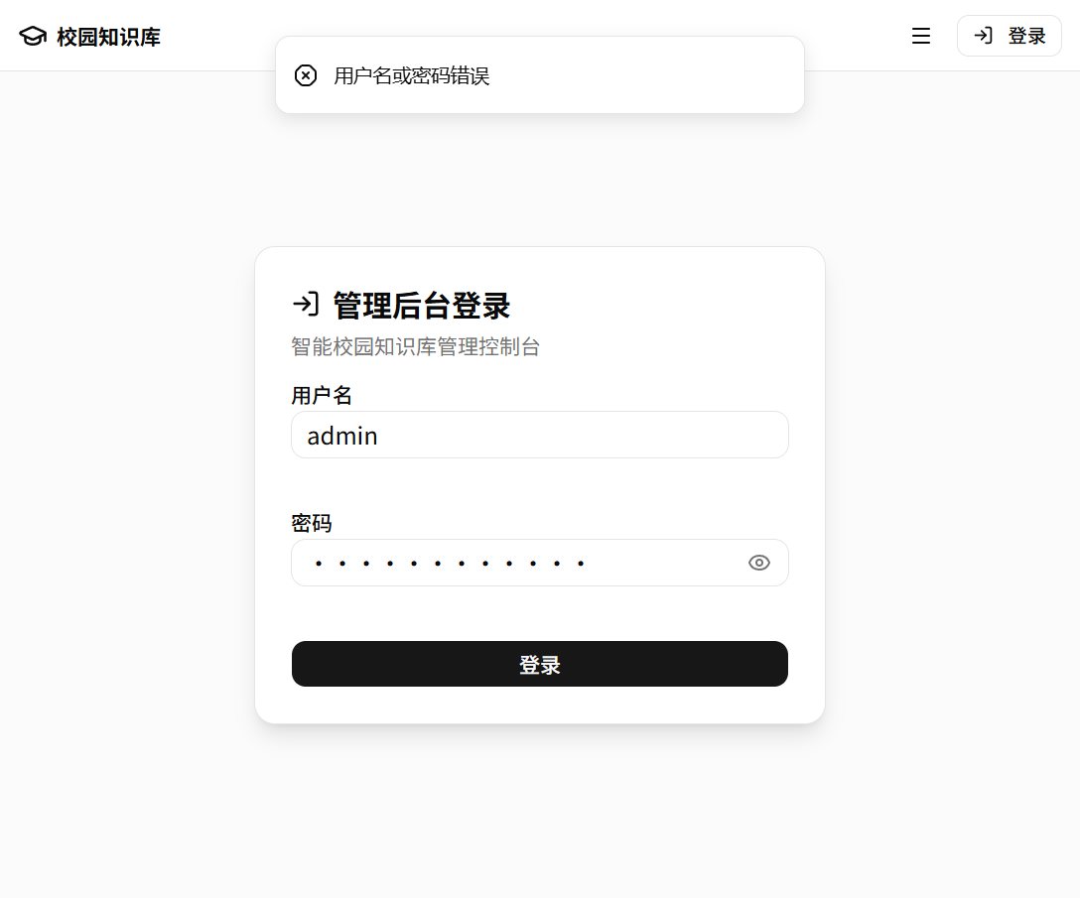
图6-1 登录页与错误口令提示
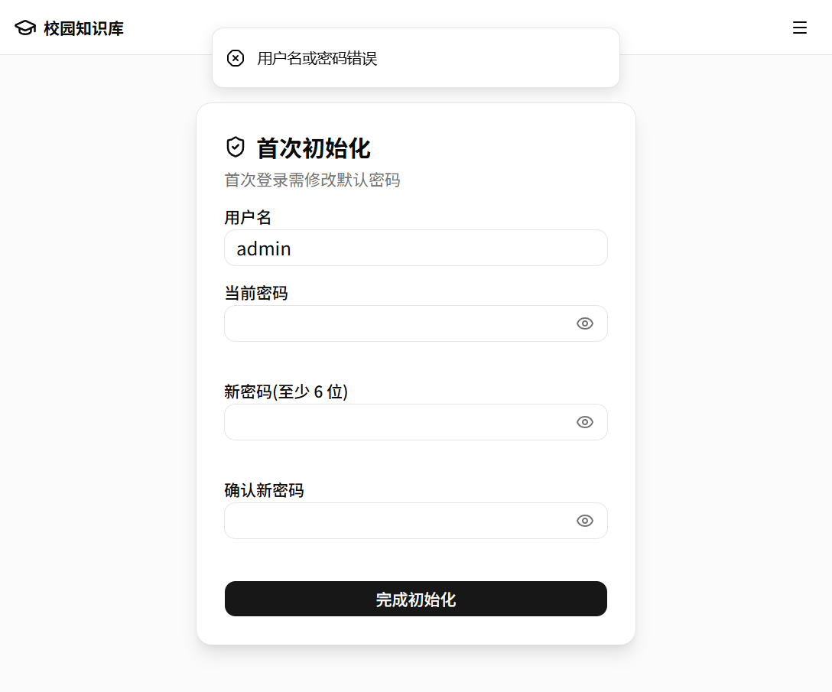
图6-2 首次登录强制改密界面
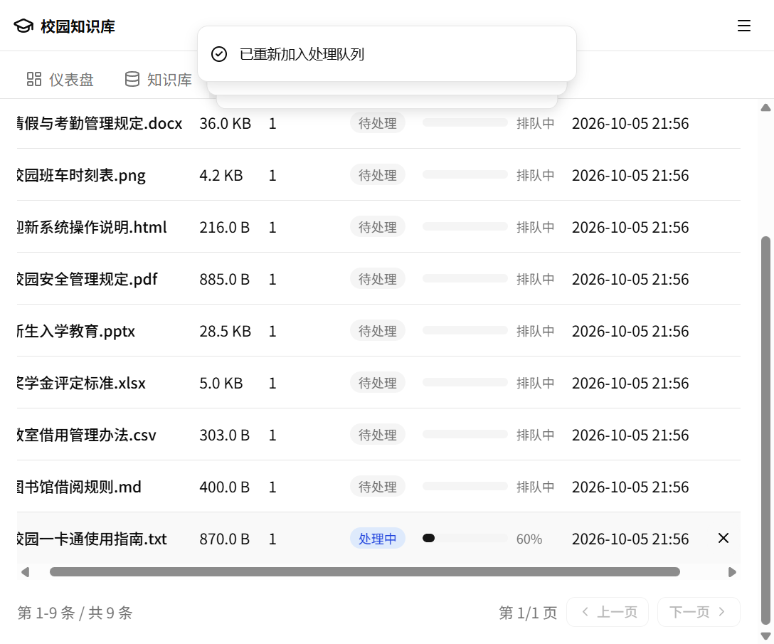
图6-3 文档入库进度界面
图6-4 流式回答与来源卡界面
图6-5 引用预览弹层界面
演示收尾回到管理端：打开问答日志查看刚才两次提问的命中切片与耗时分项；对当前启用的模型配置执行连通测试并展示返回结果；修改相似度阈值保存后回到聊天端提问，观察过滤行为的变化；演示收尾时查看就绪检查接口对 PostgreSQL、Qdrant 与模型服务的逐项报告。整条流程除依赖容器与开发服务器的启动外不需要其他准备，也不需要注册账号，体现了 3.1 节操作可行性中"高频操作一至两步内可达"的判断。

6.4 测试结果分析
从功能验证情况看，17 条用例已把 3.2 节的管理端五组与聊天端四组需求全部纳入核对范围，3.4 节两个核心用例的前置条件、基本事件流与后置条件也都能映射到具体用例行。截至本章撰稿，17 条用例已逐条完成实测并填写实际结果，全部与预期一致、无失败项；独立测试脚本对服务层逻辑的前置验证同样全部通过——20 个测试文件共 84 项断言全部 PASS，两条线的结论相互印证。实测过程中还发现并修复了一处缺陷：内容较短的文档因全文低于最小切片长度被切成 0 个切片，导致向量写入被向量库以空更新拒绝；修复后通用模板对小文档至少保留 1 个切片，工作线程对空切片给出可读错误而非底层报错，并补充了对应回归测试。此外，测试期间发现容器形态与本机开发服务同时轮询同一任务表时会互相抢占文档处理任务，开发联调时以停用容器形态后端的方式规避，行级锁跳过占用记录的机制本身工作正常。
量化指标在与开发一致的环境（表5-1）下完成实测。单路串行提问 5 次，首字到达时间 1.95~2.17 秒（均值 2.03 秒），端到端耗时 2.17~2.48 秒（均值 2.32 秒），期间检索来源事件先于回答完成推送。5 路并发提问 5/5 全部成功、错误率 0，墙钟时间 8.27 秒，并发下首字到达时间升至 7.45~7.84 秒，符合单机嵌入服务串行排队的预期，未出现请求丢失或排队失败。问答记录的耗时分项显示：检索环节均值 562 毫秒、生成环节均值 1692 毫秒，单次问答平均命中候选 4.3 条；无证据拒答在 812 毫秒内直接返回，不调用生成模型。入库端到端（含工作线程 5 秒轮询排队）实测 4.3 秒与 6.5 秒，小文档从上传到可检索在 10 秒以内；9 份不同格式的测试文档全部入库成功，各阶段进度逐段可见。以上均为单机小规模数据下的实测值，与 3.3 节的需求表述互为对应，更大规模的压力测试超出本设计范围，留待后续。
演示级验证对本毕设具有适用性。本设计的目标是给出一套链路完整、可运行可演示的校园知识库系统，服务对象是单管理员与校内匿名师生的小规模场景，验证重心在于功能正确性、交互完整性与证据可回查，均可通过用例演示确认；压力测试与第三方安全审计属工程化交付阶段的工作，超出专科毕业设计的范围。演示级验证只能证明功能在既定环境下按预期表现，不能替代更大范围的量化评测；故本章给出的数字均如实标注为本机环境下的实测值，供答辩与复核查验。

6.5 本章小结
本章完成了系统的测试设计与验证：给出与开发一致的测试环境和"独立测试脚本加功能演示"的双线测试方法；依据第3章需求设计了覆盖管理端与聊天端的 17 条功能测试用例并分析其编排逻辑与覆盖完整性；以端到端演示流程贯通上传入库、流式问答、引用核对与日志回查；对测试结果作了定量总结，17 条用例实测记录、界面截图与量化指标均已随实测补入本章。

结论与展望

工作总结
本系统围绕第1章确定的三项建设目标完成了设计、实现与测试工作，三项目标的达成情况分别回顾如下。

自然语言问答与带出处引用的回答
系统实现了完整的问答链路：用户以自然语言输入问题后，问题被向量化，与向量检索、关键词检索的结果加权融合，经相似度阈值过滤、可选重排与邻块扩展后拼装为带来源编号的上下文，再由大语言模型组织回答并生成引用标记；点击标记可在弹层中内联预览原始文档，回查出处。检索不到相关证据时，系统明确注明未找到依据，不生成无出处的论断。聊天端以事件流方式逐段推送回答，来源列表先于回答呈现，会话按匿名标识归属，支持新建、改名与删除。第6章针对该目标设计了匿名提问与流式回答、来源引用与文件预览、无证据拒答等用例，覆盖了从提问到回查的完整闭环，用例的实际结果将在演示实测后逐条填写。

多格式文档的全流程入库
管理端支持 PDF、DOCX、TXT、Markdown、CSV、Excel、PPT、HTML 与图片等格式的上传，受理环节即校验格式与 50MB 大小上限；文档入库按知识库所选切块模板完成解析与切块，可选经大语言模型生成关键词与候选问题作入库增强，随后向量化写入 Qdrant，并与业务库中的切片记录一一对应。后台工作线程以轮询加锁的方式领取任务，将解析、切块、增强、向量化各阶段的进度即时提交，前端可见进度连续推进而非只在结束时跳变；失败任务有限次重试，重新处理时重建切片并清理旧切片与旧向量点，保证库中不留过期数据。第6章为入库环节安排了格式校验、大小校验、进度流转、重新处理与删除等用例，目标涉及的各个环节均有实现支撑。

可完整运行演示的系统
在上述两项能力的基础上，系统交付为一个前后端分离、可完整运行演示的整体：管理端覆盖登录认证与首次强制改密、知识库增删改查、文档上传与进度跟踪、多套模型配置的热切换与连通测试、运行状态检查与问答日志回查；聊天端支持匿名会话与流式回答；业务数据保存在 PostgreSQL，知识切片向量保存在 Qdrant，模型与检索参数集中于配置文件，保存即生效。第6章给出了覆盖管理端五组与聊天端四组需求的 17 条功能测试用例、一条端到端演示流程，以及独立测试脚本对切块、检索、重排、邻块扩展、流式输出与配置热替换等环节的白盒验证。三项建设目标均为围绕校园问答场景展开的工程实现目标，本系统不以方法层面的创新自居，其价值在于链路完整、可运行、可演示、可回查。

不足与展望
不足之一是性能数据只来自单机小规模实测。第6章已按用例完成 17 条实测并补齐界面截图，也得到了首字到达时间、端到端耗时、并发成功率与入库耗时等本机数据，但测试在单机、小文档量与低并发下进行，未在大批量文档、校园真实并发量与多节点部署下复测，指标的代表性有限，更大规模的压力测试留待后续工作。
不足之二是检索质量缺少量化评估。混合检索的融合权重、相似度阈值、候选数量与重排开关等参数目前依据演示中的主观观感调整，既未在标注好的校园问答数据集上测算命中率与回答质量，也未与纯向量检索等基线方案作对比实验，混合检索与重排环节的实际增益缺乏数据支撑，参数选择的合理性有待实验确认。
不足之三是场景与权限模型偏于简单。系统面向单管理员与校内匿名师生的小规模使用场景，鉴权只有管理端一套令牌与聊天端的匿名标识，没有角色划分与知识库级授权；知识库一侧的运营能力停留在上传、删除与重新处理，缺少语料审核、命中统计与问答反馈等手段，面对多用户、多部门的校内推广时会显得单薄。
针对上述不足，后续工作从三个方向推进。其一，补充检索对比实验与性能实测：构造标注问答数据集，对纯向量检索、混合检索、融合后重排等配置分别测算召回与回答质量，以数据说明各环节的作用；利用问答日志中已分项保存的检索与生成耗时统计首字时间与端到端分布，以多客户端并发提问与上传观察错误率与排队情况，并按第6章用例逐条完成实测记录、补入截图。其二，建设多角色权限体系：在单管理员的基础上引入教师、学生与部门管理员等角色，细化知识库与文档的访问授权，使系统能够承接更大范围的校内使用。其三，丰富知识库运营功能：增加语料抽检与审核、切片命中与未命中统计、用户反馈回流等能力，让检索参数的调优有据可依，推动系统从可演示的原型走向可长期运维的校园知识服务。

致 谢
时光荏苒，三年的大学生活转瞬即逝，毕业设计也接近尾声。回顾这段日子，从选题、资料收集到系统实现与论文写作，我学到了许多课堂之外的东西，也看清了自己身上的不足。论文能够完成，离不开许多人的关心与帮助，在论文付梓之际，谨向他们致以诚挚的谢意。
本设计从选题、开题到最终定稿，每一个环节都凝聚着指导教师瞿梦菊老师的心血。写作初期我对论文的结构与写法把握不准，是老师一次次帮我梳理思路、指出问题所在；系统实现与论文修改过程中，老师总能耐心解答我的疑问，提出切实可行的修改意见。老师严谨认真的治学态度与踏实负责的工作作风，让我在完成设计的同时也学到了做事情的方法，在此向瞿老师致以衷心的感谢。感谢人工智能学院软件技术专业各位任课教师三年来的教导，是你们在课堂上的讲授让我打下了必要的专业基础，使我能够在毕业设计中把所学用起来。感谢朝夕相处的同学和朋友们，查找资料时的相互帮忙、讨论问题时的各抒己见，让设计过程中遇到的许多困难都变得可以承受。感谢我的家人，谢谢你们多年来的理解、支持与默默付出，让我可以安心完成学业。
由于本人水平有限，设计与论文中难免存在疏漏与不足，恳请各位老师批评指正。

参 考 文 献
[1] GAO Y, XIONG Y, GAO X, et al. Retrieval-augmented generation for large language models: a survey[EB/OL]. arXiv:2312.10997, 2024.
[2] LEWIS P, PEREZ E, PIKTUS A, et al. Retrieval-augmented generation for knowledge-intensive NLP tasks[C]//Advances in Neural Information Processing Systems (NeurIPS 2020). 2020.
[3] VASWANI A, SHAZEER N, PARMAR N, et al. Attention is all you need[C]//Advances in Neural Information Processing Systems 30 (NIPS 2017). 2017.
[4] DEVLIN J, CHANG M W, LEE K, et al. BERT: pre-training of deep bidirectional transformers for language understanding[C]//Proceedings of the 2019 Conference of the North American Chapter of the Association for Computational Linguistics (NAACL-HLT). 2019.
[5] REIMERS N, GUREVYCH I. Sentence-BERT: sentence embeddings using siamese BERT-networks[C]//Proceedings of the 2019 Conference on Empirical Methods in Natural Language Processing (EMNLP). 2019.
[6] KARPUKHIN V, OĞUZ B, MIN S, et al. Dense passage retrieval for open-domain question answering[C]//Proceedings of the 2020 Conference on Empirical Methods in Natural Language Processing (EMNLP). 2020.
[7] JOHNSON J, DOUZE M, JÉGOU H. Billion-scale similarity search with GPUs[EB/OL]. arXiv:1702.08734, 2017.
[8] QDRANT. Qdrant vector database[EB/OL]. https://qdrant.tech/.
[9] 马钰， 任世明. 基于大语言模型和RAG的舆情知识交互及推荐研究[J]. 人文与社会科学学刊， 2025, 1(5)： 311-314.
[10] 陶彦霖， 张宏斌， 宋欢. 面向私有云运营场景的检索增强生成系统设计与实践[J]. 电信科学， 2026, 42: 53-65.
如导师要求增加中文文献，续排 [11][12]，格式示例（来自学校格式范本）：
周文，许凌云.论新质生产力：内涵特征与重要着力点[J].改革，2023,(10)：1-13.
刘国钧，陈绍业，王凤翥.图书馆目录[M].北京：高等教育出版社，1957.
-->

